PERCEPCIÓN DEL EMBARAZO ADOLESCENTE EN ESTUDIANTES DE 10° GRADO DE LA INSTITUCIÓN EDUCATIVA JOSÉ EUGENIO MARTÍNEZ EN VALLEDUPAR

AUTORES
MORÓN BLANDÓN DANIELA CAROLINA
OSORIO AREVALO ALVARO JAVIER

UNIVERSIDAD POPULAR DEL CESAR
FACULTAD DE DERECHO, CIENCIAS POLÍTICAS Y SOCIALES
PROGRAMA DE PSICOLOGÍA
VALLEDUPAR/CESAR
2021-2
PERCEPCIÓN DEL EMBARAZO ADOLESCENTE EN ESTUDIANTES DE 10° GRADO DE LA INSTITUCIÓN EDUCATIVA JOSÉ EUGENIO MARTÍNEZ EN VALLEDUPAR

MORÓN BLANDÓN DANIELA CAROLINA
OSORIO AREVALO ALVARO JAVIER

Proyecto de Grado para Optar Título de Psicólogo

Directora/asesora
María Trinidad Daza Porto
Psicóloga

UNIVERSIDAD POPULAR DEL CESAR
FACULTAD DE DERECHO, CIENCIAS POLÍTICAS Y SOCIALES
PROGRAMA DE PSICOLOGÍA
VALLEDUPAR/CESAR
2021-2

Dedicatoria
Feliz y orgullosa de culminar esta meta quiero dedicarle este triunfo primero que todo a Dios que me lleno de sabiduría, fortaleza y tenacidad durante todo el proceso de esta hermosa carrera, de igual forma, a mis padres que fueron el impulso ideal y la motivación para cada día llegar más alto, por todo ese esfuerzo, dedicación, perseverancia y trabajo que tuvo cada uno desde su proceder para que hoy en día pueda obtener un título profesional, también a toda la familia que me apoyó, entre ellos mi hermano, tíos, primos, abuelo (QEPD), a mi novio y amistades más cercanas por creer en mí y acompañarme en esta etapa tan importante para mi vida. Por último, a todas aquellas personas que aportaron e hicieron parte de la realización de este proyecto investigativo.
Daniela Carolina Morón Blandón
El presente trabajo deseo dedicarlo principalmente a Dios, quien como guía estuvo presente en el transcurso de esta aventura universitaria y que con su bendición lleno siempre mi vida de amor y gozo. Además, a mis padres por su apoyo incondicional, por ser la inspiración y siempre estar allí cuando los he necesitado, por todos sus sacrificios durante estos años, pero sobre todo por brindarme esos momentos familiares que me han formado como persona. Seguidamente a mi familia conformada por mis abuelos, tíos, primos que con su voz de apoyo, siempre me alentaron a terminar esta etapa de mi vida. A mis amigos y compañeros de universidad, que estuvieron en momentos difíciles y alegres durante toda la carrera. Por último a mi novia y compañera en este proyecto, la cual me brindo su acompañamiento constante para no desfallecer en el camino.
Álvaro Javier Osorio Arevalo

Agradecimientos
Agradecemos principalmente a Dios, por su guía y bondad hacia nosotros en el transcurso de nuestro camino. A nuestros padres, motor de nuestras vidas, que con su incansable trabajo, esfuerzo y dedicación nos abrieron las puertas al hermoso camino de la educación. A nuestra familia, por ser un pilar de enseñanzas, valores y esmero en nuestro proyecto de vida.
A los docentes del Departamento de Psicología de la Universidad Popular del Cesar por cultivar en nosotros el amor por la psicología, en especial a mi asesora y directora de proyecto la docente María Trinidad Daza por el tiempo brindado al guiarnos y apoyarnos en el ejercicio y desarrollo de nuestra investigación, por su paciencia y constante compromiso a lo largo de esta etapa maravillosa.
También agradecemos a los estudiantes de décimo grado de la jornada mañana, al rector Fredis Ramos Martínez y al coordinador Jesús Emilio Cárdenas de la Institución educativa José Eugenio Martínez, por abrirnos las puertas de la institución, darnos la confianza y el permiso para presentar nuestro proyecto a los padres de familia, cuidadores y estudiantes.

Tabla de contenido
Dedicatoria 3
Agradecimientos 4
Resumen 10
Abstract 11
Introducción 12
CAPÍTULO I EL PROBLEMA 14
Planteamiento del Problema 14
Pregunta de Investigación 15
Objetivos 16
Objetivo General 16
Objetivo Específicos 16
Justificación 17
Delimitación 18
CAPÍTULO II MARCO TEÓRICO REFERENCIAL 19
Antecedentes de investigación 19
Bases Teóricas 28
Teoría Familiar 28
Teoría cognitivo-Evolutiva de Jean Piaget 29
Teoría Social y Cultural 30
Teoría Biológica 31
Teoría psicoanalítica de Freud 31
Bases Legales 32
Definición de Términos Básicos 34
CAPÍTULO III MARCO METODOLÓGICO 35
Enfoque de la investigación 36
Tipo y Diseño 36
Población, muestra y muestreo 37
Muestra 37
Muestreo 38
Técnica e Instrumento de Recolección de Datos 39
Validez y confiabilidad del instrumento 40
Técnica de Análisis de Datos 42
Consideraciones Éticas de la Investigación 42
Operacionalización de variable 44
CAPÍTULO IV RESULTADOS DE LA INVESTIGACIÓN 47
Análisis de los Datos 47
Discusión de los resultados 56
Conclusiones 58
Recomendaciones 60
Referencias Bibliográficas 61
Anexos 66

Índice de Tablas
Tabla 1 Muestreo aleatorio de la población estudio 39
Tabla 2 Jueces expertos del instrumento utilizado 40
Tabla 3 Validez de contenido mediante jueces expertos 41
Tabla 4 Baremación del instrumento Embarazo adolescente 41
Tabla 5 Operacionalización de la variable 44

Índice de Gráficos
Grafica 1 Distribución de los datos sociodemográficas sexo en los estudiantes del grado 10° de la I. E José Eugenio Martínez 48
Grafica 2 Distribución de datos sociodemográficos edad en los estudiantes del grado 10° de la I. E José Eugenio Martínez 49
Grafica 3 Distribución del tipo de salón en los estudiantes del grado 10° de la I. E José Eugenio Martínez 50
Grafica 4 Distribución de la dimensión responsabilidad familiar en los estudiantes del grado 10° de la I. E José Eugenio Martínez 51
Grafica 5 Distribución de la dimensión responsabilidad escolar en los estudiantes del grado 10° de la I. E José Eugenio Martínez 52
Grafica 6 Distribución de la dimensión responsabilidad social en los estudiantes del grado 10° de la I. E José Eugenio Martínez 53
Grafica 7 Distribución de la dimensión responsabilidad de la salud sexual en los estudiantes del grado 10° de la I. E José Eugenio Martínez 54
Grafica 8 Distribución de la percepción sobre el embarazo adolescente en los estudiantes del grado 10° de la I. E José Eugenio Martínez 55

Lista de ilustraciones

Ilustración 1 Cuestuario sobre embarazo adolescente 66
Ilustración 2 Carta de autorización de la Institución Educativa 68
Ilustración 3 Consentimiento informado 69
Ilustración 4 Ejemplo de Consentimientos informados diligenciados 70
Ilustración 5 Evidencias del proceso 71

Resumen
La presente investigación tiene como finalidad analizar una problemática mundial como lo es el embarazo adolescente para informar a la población en estudio sobre este fenómeno y contribuir a mitigar el aumento de casos en esta localidad, cuyo objetivo general busca determinar la Percepción del Embarazo Adolescente en Estudiantes de 10° grado de la Institución Educativa José Eugenio Martínez en Valledupar. El estudio desarrollado es de enfoque cuantitativo con un diseño de tipo descriptivo, para el cual se utilizó una población de 65 estudiantes de la jornada mañana y una muestra total de 56 participantes, para la recolección de datos se optó por un cuestionario llamado “Embarazo Adolescente” de la autora Nancy Vázquez en el año 2019.
Como método para el análisis de datos se utilizó el programa de Excel y el SPSS, posteriormente se encontró como resultado que los niveles medios puntuaron en todas y cada una de las dimensiones, lo que permite entrever que los participantes así como tienen alguna u otra información relacionada con la educación sexual y el embarazo adolescente, también presentan falencias en algunos aspectos de la misma, por lo que se concluye que los estudiantes presentan dificultades sobre el tema debido a que en su mayoría poseen una percepción de nivel medio, lo que indica que para ellos el embarazo adolescente puede ser en parte responsabilidad de estas dimensiones planteadas.
Palabras claves. Percepción, embarazo adolescente y estudiantes.

Abstract
The present research aims to analyze a global problem such as adolescent pregnancy to inform the population under study about this phenomenon and contribute to mitigating the increase in cases in this locality, whose general objective seeks to determine the Perception of Adolescent Pregnancy in Students 10th grade from the José Eugenio Martínez Educational Institution in Valledupar. The study developed is of a quantitative approach with a descriptive design, for which a population of 65 students from the morning session and a total sample of 56 participants were used. For data collection, a questionnaire called "Adolescent Pregnancy ”By the author Nancy Vázquez in 2019.
As a method for data analysis, the Excel program and SPSS were used, subsequently it was found that the mean levels scored in each and every one of the dimensions, which allows us to see that the participants as well as have some or other information related to sex education and adolescent pregnancy, they also have shortcomings in some aspects of it, so it is concluded that students have difficulties on the subject because most of them have a perception of medium level, which indicates that for them, adolescent pregnancy may be partly the responsibility of these dimensions.
Keywords. Perception, teen pregnancy and students

Introducción
Globalmente el embarazo adolescente es un tema de constante interés y amplia preocupación, debido a que América Latina y el Caribe es considerada como la región con la mayor tasa de fecundidad adolescente en el mundo, solamente siendo superada por África Subsahariana. En América Latina, un tercio de los embarazos ocurren en mujeres menores de 18 años de edad, siendo casi el 20% de ellas menores de 15 años. A su vez, las proyecciones para décadas posteriores al año 2020 señalan que América Latina y el Caribe alcanzan las mayores tasas de fertilidad juvenil en todo el mundo. (Carvajal, Valencia y Rodríguez, 2017)
Para Flórez & Soto (2013) como se citó en ICBF (2015) existen tres tipologías de factores asociados a la fecundidad adolescente en Colombia; 1) factores intrapersonales individuales (escolaridad, conocimiento de la salud sexual y reproductiva, y de métodos anticonceptivos, etc.); 2) factores interpersonales, (relaciones entre pares, el nivel socioeconómico del hogar, estructura familiar y violencia intrafamiliar, entre otros); 3) factores contextuales (violencia estructural, normas institucionales, políticas sociales, condiciones comunitarias y cambios demográficos).
Por esta razón, el presente proyecto de investigación es desarrollado en la ciudad de Valledupar, lugar en el que se ha evidenciado un aumento de casos de embarazo adolescente, siendo mayormente afectados los estratos bajos, lo antes mencionado se puede verificar a través de los diferentes estudios realizados por instituciones como el ICBF y el DANE, por lo cual, como investigadores consideramos que es viable su realización en la institución educativa José Eugenio Martínez, debido a que ya se han presentado casos de adolescentes en embarazo pertenecientes a niveles socioeconómicos bajo.
Ahora bien, la educación sexual es cada vez más necesaria en una sociedad que parece estar bien informada y que, sin embargo, el desconocimiento y los mitos que hay al respecto conllevan a las personas y en especial a los adolescentes a cometer errores que pueden afectar su equilibrio emocional, la adolescencia debería ser el mejor período de la vida, ya que la mayoría de sus funciones están en plenitud, pero se debe tener en cuenta que los adolescentes de hoy no son peores o mejores que los de ayer sino que simplemente las épocas cambian y de igual manera debemos adoptar nuevas formas de enseñanza. (Salim, Delgado y Sánchez, 2017)
Es por este motivo, que la presente investigación tiene como objetivo general determinar la percepción del embarazo adolescente en los estudiantes del grado 10° de la institución educativa José Eugenio Martínez, la población objeto de estudio fueron 65 estudiantes adolescentes para una muestra de 56 participantes de la jornada mañana, para lo que se realizó una caracterización sociodemográfica por edad y sexo de la población, luego se buscó analizar la dimensión familiar, escolar, social y de salud sexual de estos y por ultimo describir la percepción que estos tienen sobre el embarazo adolescente con el fin de encontrar una respuesta al interrogante planteado en esta investigación.
No obstante, una de las limitaciones del presente estudio fue la aplicación del instrumento al total de estudiantes que conforman los grados décimo debido a que los encuentros en ese momento se venían desarrollando de manera virtual por causa de la pandemia covid-19, y la respuesta por parte de los estudiantes para resolver el cuestionario de Google Chrome fue nula, por lo que se procedió a aplicarlo únicamente a quienes estaban retornando a la presencialidad, impidiendo que los datos se pudieran generalizar en su totalidad, es por esto que este proyecto busca ser un primer paso en el avance de estudios sobre este tema, los cuales buscan esclarecer un fenómeno tan complicado como lo es el embarazo adolescente.

CAPÍTULO I EL PROBLEMA

Planteamiento del Problema
La adolescencia trae consigo cambios físicos y emocionales, que sí son orientados de manera adecuada permitirá la prevención de diversas problemáticas y por lo tanto mejorará la calidad de vida y el desarrollo integral del adolescente. En Colombia según el ministerio de salud pública, la adolescencia se divide en las siguientes etapas: adolescencia temprana o inicial de 10 a 13 años de edad; adolescencia media de 14 a l6 años y adolescencia final o tardía de 17 a 21 años. (Quimbayo, 2012, p. 309) De esta manera, el embarazo en la adolescencia es aquel que se produce desde el comienzo de la edad fértil hasta el final de la etapa adolescente en la mujer. En cuanto a las cifras de embarazo, estas siguen siendo muy altas cada año sin contar el número de abortos propiciados o espontáneos, convirtiéndose este en un problema de salud pública a nivel internacional en países desarrollados y aún mayor en subdesarrollados, como en Colombia donde actualmente su índice sigue aumentando.
En Valledupar durante el primer semestre del año 2020 a través del periódico el Pilón, se registraron 880 adolescentes embarazadas entre 12 y 19 años, según las cifras reportadas por la Secretaría de Salud Municipal, encontrando que la mayor incidencia se observó en las comunas 3, 4 y 5. Asimismo mencionó que en los últimos tres años las cifras han tenido poca variación ya que en el 2018 se registraron 859 adolescentes en estado de gestación y para el 2019 se presentaron 914 casos. Teniendo en cuenta que la mayoría de casos ocurren en barrios de estrato bajo, hogares disfuncionales, por abandono, violencia intrafamiliar, falta de información y consumo de sustancias psicoactivas. (Sánchez, 2020, p.1)
En este sentido, esta situación influye directamente en la vida de los adolescentes como por ejemplo en el contexto familiar y escolar, debido a que la familia es el lugar que permite transmitir a las nuevas generaciones los valores, principios espirituales, costumbres y tradiciones propias de cada una, cuando aparece un adolescente en embarazo esta se trastorna y las funciones de sus miembros se reestructuran, dado a que se crean nuevas necesidades entorno al embarazo, pues esta puede crear sorpresa, incertidumbre, rechazo y frustración para todos. (Ramírez, 2018, p.7) Sumado a esto, la escuela también juega un papel importante al momento de implementar estrategias dirigidas a los adolescentes sobre educación sexual y su apoyo para incentivar en ellos el retraso del inicio de relaciones sexuales ya que la mayoría en esos momentos tiene un alto riesgo de deserción estudiantil y por ende se trunca su proyecto de vida.
Domínguez (2011) nos menciona que la verdadera solución al problema del embarazo no deseado y el aborto, no está en la prohibición de la relación sexual, sino en ayudar a nuestros jóvenes a expresar su sexualidad sin riesgo, donde a su vez las adolescentes que provienen de familias disfuncionales tienen mayor posibilidad de tener un embarazo adolescente no deseado. (p. 389) Esta problemática tiene muchas secuelas y teniendo en cuenta el aumento de adolescentes embarazadas cada año en Valledupar, este estudio tiene como propósito determinar la percepción del embarazo en los estudiantes de la institución educativa José Eugenio Martínez.

Pregunta de Investigación
Tomando en consideración el planteamiento anterior, surge la necesidad de formular el siguiente interrogante: ¿Cuál es la percepción del embarazo adolescente en los estudiantes de 10° grado de la Institución Educativa José Eugenio Martínez en Valledupar?

Objetivos

Objetivo General
- Determinar la percepción del embarazo adolescente en los estudiantes de 10° grado jornada mañana de la Institución Educativa José Eugenio Martínez en Valledupar.

Objetivo Específicos
- Caracterizar socio demográficamente por edad y sexo a los estudiantes del grado 10° jornada mañana.
- Analizar la dimensión familiar, escolar, social y de salud sexual en los estudiantes del grado 10° jornada mañana.
- Describir la percepción del embarazo en los estudiantes del grado 10° jornada mañana.

Justificación
En Colombia, una de las problemáticas o fenómenos que afectan a nuestra sociedad es el embarazo en adolescentes, sumado a ello, la deficiencia de programas por parte de las entidades e instituciones públicas y privadas a la hora de implementar campañas de promoción y prevención que orientan de manera acertada a los adolescentes, razón por la cual se deben poner en marcha nuevas prácticas educativas que favorezcan su desarrollo integral, habilidades, los vínculos afectivos al interior de la familia y en su entorno escolar, requiriendo así mayor atención e inversión de recursos para contrarrestar el aumento de casos en esta localidad y en el país.
Lejos de lo que algunas personas imaginan, el embarazo en la adolescencia es un fenómeno tan antiguo en la historia de la humanidad, sin embargo, lo que tal vez muchos desconocen es que detrás del goce sin precaución siempre suelen existir consecuencias fatales y mucho más en edades tempranas donde la incertidumbre, angustia, desasosiego y frustración son algunos de los sentimientos que a menudo afloran en los adolescentes por un embarazo no deseado. En esta etapa lo más difícil es interrumpir su proyecto de vida para encauzar otro bastante incierto en el que se ven obligados a enfrentar cambios para los que no están preparados. (Berrios, Flores y Linares, 2007, p.7)
Es por eso, que se considera necesario realizar este estudio que contribuya primero a poner en evidencia una situación que está incidiendo en los adolescentes y se ha convertido en un problema de salud pública que apremia mayor atención por parte de las instituciones, entidades, padres de familia y cuidadores con el fin de hacerle frente a esta problemática que se encuentra a menudo presente en nuestra sociedad, razón por la cual el presente proyecto busca estudiar la percepción del embarazo adolescente en los estudiantes de 10° grado de la Institución Educativa José Eugenio Martínez en Valledupar.

Delimitación
El presente estudio fue realizado bajo la línea de investigación de psicología educativa, la cual tiene como objeto originar procesos investigativos desde indagaciones e intervenciones en problemas del ámbito educativo en todos sus niveles, preescolar, básica primaria y secundaria, media vocacional y universitaria, para vislumbrar y promover formas de intervención que permita el abordaje de problemas de aprendizaje, instrucción en métodos y hábitos de estudios adecuados, identificación de estilos de aprendizaje y de enseñanza, inclusión educativa e implementación de las TIC’s en los procesos de enseñanza – aprendizaje.
De esta manera, la investigación se ejecutó en la Institución Educativa Jose Eugenio Martínez ubicada en la Cra. 30a #18-37 del barrio Manantial en Valledupar, dirigido específicamente a los grados décimos los cuales cuentan con una población de 65 estudiantes, mediante métodos estadísticos se eligió una muestra de la población, la cual permitió efectuar el desarrollo del proyecto con 56 participantes. Por otro lado, esta se llevó a cabo a partir del primer semestre del año 2021 en el mes de mayo, así el elemento a tratar en esta investigación fue el embarazo adolescente sustentado y apoyado mediante autores tales como, Lutte (1991), Cuba (2006), Filgueiras (2007) citados en los estudios de Corona (2018) y Surichaqui & Vera (2018), Amador (2010), entre otros más mencionados en los antecedentes como Nancy Vázquez (2019) autora del instrumento utilizado.

CAPÍTULO II MARCO TEÓRICO REFERENCIAL

Antecedentes de investigación
En este apartado se abarcaron los artículos, trabajos investigativos y tesis a nivel internacional, nacional y regional encontrados a través de una búsqueda sobre el embarazo adolescente. Esta investigación es importante porque nos permitirá conocer qué piensan los adolescentes sobre el tema y cuáles son los factores que influyen en el aumento de los casos en esta problemática de salud pública.
Dentro de la revisión hecha, a nivel internacional se encontró una tesis de grado en relación con el tema principal de la presente investigación titulada “percepción del embarazo adolescente en estudiantes de una Institución Educativa pública y privada”, por la autora Nancy Vásquez de la Universidad César Vallejo en Lima- Perú año 2019, su objetivo fue describir la percepción del embarazo adolescente de los estudiantes de la I.E.P. “Elvira García y García” del distrito de San Martín de Porres y la I.E. “José María Arguedas” del distrito del Callao. El estudio desarrollado fue de diseño descriptivo básico de enfoque cuantitativo, con una muestra de 142 estudiantes de secundaria en la institución pública y 252 estudiantes de la institución privada. Para la recolección de datos se empleó un cuestionario de elaboración propia llamado Embarazo Adolescente, el cual fue validado por juicio de expertos.
En cuanto a los resultados obtenidos, se demostró que la percepción del embarazo adolescente no es igual en los estudiantes de las instituciones mencionadas. El porcentaje más alto se encontró en la escuela pública con un 66,7%, que corresponde a una baja percepción, se encuentra en la escuela pública; mientras que en la escuela privada fue de 14,1%, lo que refleja que los estudiantes de la escuela pública están más propensos a un riesgo de embarazo adolescente y requieren mayor información sobre educación sexual, enfocada principalmente en la prevención de riesgos en embarazos e infecciones de transmisión sexual.
Vale la pena mencionar que el estudio en mención se relaciona con la presente investigación debido a que la población estudiada fueron estudiantes de secundaria de una institución educativa pública, de diseño descriptivo y se utilizó el mismo instrumento de recolección de datos llamado “Embarazo Adolescente”, se distingue con respecto a la muestra de la institución privada y que su objetivo buscó realizar una comparación entre las escuelas en mención.
Por otra parte, se halló un trabajo en relación con el tema principal de esta investigación llamado “Disfuncionalidad Familiar y Adolescentes Embarazadas” por los autores Verónica Loja Loja y Marlon Villavicencio Zambrano en la Universidad Técnica de Machala en el año 2019 realizado en Ecuador. Esta sistematización de experiencias tiene como objetivo describir los factores de riesgo que presentan las adolescentes embarazadas por la escasa comunicación en el sistema familiar, de esta manera, el interés de investigar sobre el tema se debe al alto índice de embarazos adolescentes que se han producido en la actualidad y se consideran un problema de salud pública que afecta a la sociedad en general. Para la realización de este estudio la población estuvo localizada en el Cantón Machala donde se trabajó en coordinación con el proyecto “Adolescentes Urbanos construyendo su futuro” del GAD de Machala, para lograr conocer a profundidad la problemática social, se aplicó una encuesta a las adolescentes embarazadas, entrevista a 22 familias y 8 promotoras.
Mediante esta intervención se identificó el grado de afectación para elaborar un plan de intervención denominado “Comunicación asertiva y Métodos anticonceptivos”, dicha intervención consistió en desarrollar talleres para disminuir la problemática que afecta a las adolescentes en estudio, a través de talleres sobre la comunicación asertiva y métodos anticonceptivos para prevenir un embarazo precoz y mejorar la interacción familiar orientados a realizar acciones que favorezca una buena comunicación intrafamiliar mediante el fortalecimiento de herramientas prácticas para una mejor convivencia diaria y se puedan prevenir futuros problemas.
Por lo anterior, este trabajo guarda una relación con nuestra investigación debido a que coincide con una de sus variables de estudio, no obstante, se distinguen porque su objetivo va más ligado a conocer los factores de riesgo presentes en las adolescentes embarazadas, la sistematización de experiencias donde se manejó un modelo de prevención en la población mediante la realización de talleres y se utilizó otro tipo de diseño.
Igualmente, se consiguió un artículo relacionado directamente con el tema de la presente investigación llamado “Embarazo en la adolescencia y familia” por los autores Yasmina Martínez, Rolando Delgado y Dalay Sánchez en el año 2017 en Batabanó-Mayabeque, su objetivo fue determinar el comportamiento de la salud familiar en gestantes adolescentes del municipio de Batabanó. El método utilizado fue un estudio descriptivo, cuantitativo-cualitativo, de corte transversal durante los meses de enero a junio de 2015. La muestra la constituyen 30 gestantes adolescentes que coinciden con el universo de la investigación, se utilizó un análisis documental, la prueba FF-SIL, el Inventario de Características Familiares de Riesgo, la observación, una entrevista semiestructurada y una estadística descriptiva.
Dentro de los resultados arrojados se encontró que el 60% de las familias fueron funcionales. Así, las características familiares de riesgo que más afectaron a las familias de las gestantes adolescentes, fueron: senescente en el hogar (36.6%), problemas nutricionales o malas prácticas alimentarias (73.3%), embarazo adolescente (100%), jóvenes desvinculados del estudio (80%) y poco apoyo de otros familiares fuera del núcleo (23.3%). El 60% de las familias presentó criticidad entre leve (20%) y moderada (40%), concluyendo que predominaron las familias funcionales, aunque se identificaron dificultades en la comunicación.
El artículo anterior guarda una similitud con este proyecto debido a que una de sus variables es el embarazo en adolescentes, con una metodología de corte transversal y de tipo descriptivo, donde a su vez se diferencia por ser de enfoque cuantitativo-cualitativo, manejando una muestra de solo adolescentes gestantes y utilizando otros instrumentos como una entrevista semiestructurada y un análisis documental.
Al mismo tiempo se encontró a nivel nacional un artículo investigativo en relación directa con el tema de la investigación denominado “Percepción del embarazo adolescente en el Departamento Norte de Santander, Colombia” por los autores Rina Mazuera, Ana Trejos y Lizeth Reyes, en el año 2017. Su objetivo fue analizar la percepción del embarazo adolescente en el Departamento Norte de Santander, como método se realizó una investigación descriptiva de corte transversal con 406 madres adolescentes entre 10 y 19 años pertenecientes a las 6 subregiones del departamento, a través de una encuesta estructurada y se tabularon los datos en el Paquete Estadístico para las Ciencias Sociales (SPSS; versión No.23), encontrando como resultados que el 69 % de las adolescentes consideran que la falta de educación sexual está asociada al embarazo no planificado.
Por lo tanto, el 66 % reconoce que los embarazos no planificados se pueden prevenir con el uso de métodos anticonceptivos, pues los embarazos indeseados son la principal causa de deserción escolar para un 62 % de las adolescentes, donde se tuvo cómo discusión la garantía de un mayor acceso a la educación sexual integral junto con el acceso libre y fácil a los métodos anticonceptivos que puede reducir la problemática del embarazo adolescente.
Este artículo tiene afinidad con la presente investigación debido a que se manejó la misma idea de objetivo enfocándose en la percepción de las adolescentes, implementaron un enfoque cuantitativo de tipo descriptivo transversal, pero se diferencian en que su muestra tuvo más amplitud y se escogieron solo madres adolescentes por medio de una encuesta estructurada y un paquete estadístico para tabular los datos.
Del mismo modo, se descubrió un estudio llamado “Historias de vida familiar en madres adolescentes: estudio cualitativo realizado en el hospital Engativá en Bogotá-Colombia” de los autores María del Pilar Angarita de Botero, Carlos Enrique González, Héctor Henry Cardona, Martha Giovanna Quitian y Edgar Alfredo Acero en el año 2019. Su objetivo fue indagar en los relatos personales respecto a estructura y dinámica de las familias de origen de cinco madres adolescentes a partir de sus historias de vida y la vivencia de estas mediante la hermenéutica del texto se identificó categorías emergentes y se validaron los resultados por medio de triangulación de investigadores.
Dentro de los resultados se evidencio, que los núcleos familiares de las mujeres gestantes entrevistadas se caracterizaron por el mal manejo del conflicto, las separaciones, la estructuración de nuevos hogares y la confusión en el ejercicio de roles con una autoridad de tipo matriarcal; hogares reconstituidos donde se daba un menor valor a la escolarización y en los que la educación de la sexualidad y la afectividad fueron ambiguas y contradictorias, además de familias con dinámicas expulsivas en la que la madre adolescente debió enfrentarse al mundo de manera individual. En cuanto a las conclusiones, se dejó ver que las adolescentes embarazadas desarrollan su vida en familias con una estructura y una dinámica poco propicia que no permite al núcleo familiar reaccionar adecuadamente frente al embarazo en la adolescencia.
De esta manera, este estudio mantiene relación con el presente proyecto porque una de las variables es la maternidad en la adolescencia la cual hace referencia a que hubo embarazos en adolescentes y al igual que en esta mencionan algunos factores que influyen en esta problemática como lo es la familia, pero a su vez muestra diferencias en cuanto al tipo de enfoque, la población de solo adolescentes gestantes y el contexto en el que se realizó fue en un hospital y utilizaron como método la entrevista.
Posteriormente se halló un estudio titulado “Factores asociados al embarazo en adolescentes de 13 a 19 años en el municipio de Buenaventura, Colombia” por los autores Rocío Carvajal Barona, Harol Valencia Oliveros y Reynaldo Rodríguez Amaya en el año 2017, con el objetivo de identificar los principales factores asociados al embarazo en una muestra de mujeres adolescentes escolarizadas entre 13 y 19 años, la metodología utilizada fue un estudio analítico prospectivo de una cohorte de 316 adolescentes con estas edades en colegios públicos y privados de Buenaventura entre los años 2006 y 2007. En la primera medición las adolescentes no debían estar en embarazo, por lo cual se aplicó un cuestionario basado en un modelo teórico que involucró varios niveles y constructos, en el que se obtuvo como resultado que el promedio de edad de la cohorte fue de 15.9 años, donde el 10% de las adolescentes se embarazaron durante el seguimiento.
Por lo tanto, en dicha investigación el promedio de edad de inicio de relaciones sexuales fue 14.5 años y 67.7% indicaron que no usaron algún método de planificación familiar en su primera relación sexual. Durante el seguimiento las adolescentes que tuvieron mayor riesgo de tener un embarazo fueron aquellas que reportaron en la encuesta no ser capaces de evitar las relaciones sexuales cuando no usaban métodos de planificación, sentir culpa por el consumo de alcohol, tener amigas que abortaron y sentir presión para iniciar vida sexual. Concluyendo además que los factores de riesgo y protectores de un embarazo temprano no sólo están en el nivel individual, sino que abarcan también el ámbito de los padres y la familia de la adolescente, al igual que de los servicios de salud. En términos de salud pública, implica que los esfuerzos que se lleven a cabo para disminuir los embarazos tempranos en Buenaventura deberían enfocarse en dirección hacia estos tres niveles.
El estudio planteado presenta una relación con la investigación efectuada puesto que poseen ambos la variable, embarazo en adolescentes y de igual manera trabajaron con jóvenes de una institución educativa pública. Se diferencian en el tipo de metodología utilizada ya que en este caso emplearon un estudio analítico prospectivo con una muestra mucho más amplia y un instrumento diferente.
Conjuntamente, también se encontró un trabajo investigativo de índole nacional llamado “Análisis de las Acciones Preventivas de Embarazos Adolescentes en las Ciudades de Montería y Medellín Años 2016-2017” por los autores Elkin Tordecilla Hernández, Jacson Basto Negrete y Juan Martínez Banda. Su objetivo principal fue analizar la incidencia de las acciones utilizadas para la disminución de embarazos en adolescentes en la ciudad de Montería en comparación con la ciudad de Medellín. Esta investigación fue de tipo descriptivo con enfoque cuantitativo, en la cual como resultado se pudo evidenciar que en los años mencionados, en Montería aumentó el número de embarazos en niñas y adolescentes en un porcentaje del 1,3%, en comparación a la ciudad de Medellín, siendo esta una ciudad seis veces mayor con 2,508.452 habitantes que la ciudad de Montería con un promedio de 445.356 habitantes.
En este sentido, se evidenció que las acciones utilizadas en la ciudad de montería con relación a los años 2016 y 2017 para la prevención de embarazos en niñas, niños y adolescentes fueron deficientes ya que el número de embarazos en el índice porcentual aumentó con relación de un año a otro. Dentro de las recomendaciones Montería podría adoptar algunas de las acciones que ha implementado efectivamente la ciudad de Medellín, que a nuestro juicio son las más importantes para la disminución de embarazos en niñas y adolescentes, en las que posiblemente el índice fuera menor del 10% para el año 2019 y 2020.
El trabajo en cuestión muestra una relación con la investigación en curso debido a la semejanza que tiene en cuanto a su enfoque cuantitativo y de tipo descriptivo, el cual está orientado hacia el embarazo adolescente y se diferencia en la muestra utilizada debido a que en sus datos solo se refieren a adolescentes en estado de embarazo y se realizó un análisis de acciones sin la necesidad de aplicar instrumento.
Por otro lado, se descubrió la siguiente tesis asociada al tema principal de la presente investigación llamada “Factores presentes en el embarazo adolescente en una institución de Riohacha 2016-2018” llevada a cabo por las autoras Mayra Bueno Villar, Yurieth Jurado Mejía y María Nieves Martínez en la Universidad Cooperativa de Colombia en Santa Marta. Cuyo objetivo fue determinar los factores presentes en el embarazo en adolescentes en una institución de Riohacha, la Guajira. Con respecto a los materiales y métodos, se tomó una muestra de 100 adolescentes en estado de embarazo para realizar un estudio de tipo no experimental retro prospectivo, a través de la aplicación de una encuesta a las adolescentes en edades entre los 10 y 19 años que ingresaron para control prenatal, vacunación y maternidad, con el fin de establecer cuáles son los factores que más influyen en el embarazo a edades tempranas.
De acuerdo al resultado del estudio, se observó una incidencia en el inicio de la vida sexual de adolescentes entre los 14 y los 15 años, siendo la falta de información la razón que en mayor proporción se presenta como motivo de embarazo, sin dejar a un lado los aspectos culturales y las motivaciones que conllevan a las adolescentes a llevar a cabo el inicio de esta actividad. Concluyendo que la presente investigación servirá como guía a instituciones e investigadores que busquen establecer cuáles son los factores que más influyen en el embarazo en adolescentes.
Esta tesis se relaciona con la presente investigación debido a la semejanza que establece en la variable embarazo adolescente, a su vez se distingue porque su objetivo está más orientado hacia los factores influyentes en esta problemática y fue un estudio no experimental retro prospectivo con una población única de adolescentes en estado de embarazo con la cual se utilizó otro tipo de encuesta.
Para terminar, se encontró la siguiente tesis denominada “Embarazo en adolescentes de América Latina y el Caribe: características sociodemográficas y de sus familias” por las autoras Claudia Mendoza Maestre y Lizeth Palacios Maestre, realizada en la universidad Cooperativa de Colombia en Santa Marta en el año 2018. En esta revisión sistemática de literatura sobre el tema, se encontraron los siguientes objetivos: identificar los países que reportan mayor índice de adolescentes embarazadas en Latinoamérica y el Caribe, describir la relación existente entre familia y adolescentes embarazadas en Latinoamérica y el Caribe y, por último, detallar las características sociodemográficas reportadas en los estudios colombianos.
Como resultado, en la revisión de estudios se evidencian que en los últimos 5 años se encontraron más estudios acerca del tema en Colombia y México, sobre las características de las familias de las adolescentes embarazadas los estudios revisados mencionan que: generalmente son familias extensas, desestructuradas, monoparentales y reconstituidas, además, existe violencia intrafamiliar, poca comunicación, persiste disfuncionalidad en la dinámica familiar, hay desinformación acerca de los métodos de planificación y de los programas que ofrece el gobierno, las entidades públicas y privadas para la promoción y prevención del embarazo. En cuanto a las características sociodemográficas reportadas por los estudios de Colombia, se indica que las adolescentes embarazadas pertenecen a los estratos 1 y 2, la mayoría tienen bajo nivel económico y educativo, en sus familias hay desempleo por lo que son inducidas al ingreso prematuro al mundo laboral o en su defecto realizan trabajos informales.
Al finalizar este apartado cabe resaltar que esta tesis posee una conexión con la investigación en curso dado la semejanza que tiene en cuanto a la variable, de igual manera incluyeron en sus objetivos las características sociodemográficas de la población, sin embargo, se diferencia en la forma de abordaje por lo que esta fue una revisión sistemática literaria en el que se tomó como muestra artículos sin la necesidad de la participación de sujetos.

Bases Teóricas
La adolescencia y el embarazo a temprana edad, poseen una relación que está ligada a conductas, mitos culturales, factores familiares e ideas tergiversadas sobre la sexualidad, las cuales son algunas de las causas de esta problemática. Con la presente revisión teórica se busca explicar el desarrollo de los adolescentes y el embarazo durante este período, por esta razón, en este apartado se expone dicha contribución en base a diversos autores junto con la redacción de los investigadores. (Corona, 2018, p.1)

Teoría Familiar
La familia es considerada la célula viviente de la sociedad, en otras palabras, la unidad funcional y orgánica donde se encarna la humanidad (Ares, 2003; Louro, 2004 como se citó en Corona, 2018). Todos provenimos de una familia que arraiga ciertos patrones comportamentales morales, éticos y religiosos, siendo los lazos de unión familiar la sinapsis neuronal por la que se desgrana el accionar familiar (Corona, 2018, p.10).

Los padres son el modelo esquemático a seguir por los hijos, está científicamente comprobado, que las actitudes de los hijos frente a la vida vienen dadas por las conductas de los padres durante la niñez, la cual repercute de forma considerable sobre las decisiones que el adolescente tomará respecto a su sexualidad. Si el diálogo familiar el accesible, abierto y comprensible, se fomentarán conductas de respeto y responsabilidad frente a las acciones tomadas por los adolescentes, pero si los lazos se rompen los chicos/as entrarán en un conflicto interno, por lo que buscarán satisfacer sus necesidades de afecto y cariño fuera de la casa, donde las personas a las que recurren no están capacitadas en su mayoría para hacer frente a la problemática que los adolescentes atraviesan. (Corona, 2018, p.10)
Entre los conflictos familiares desencadenantes del embarazo a temprana edad se encuentra la violencia familiar, familias monoparentales, abuso sexual, falta de comunicación asertiva, antecedentes directos de embarazo de la madre o hermanas. Dichos eventos crean un trance emocional en los hijos producto del desmoronamiento del núcleo familiar, con la consiguiente pérdida de autoridad y respeto entre los miembros que la conforman (Isler, 2006; Burgos y Carreño, 1997 como se citó en Corona, 2018).

Teoría cognitivo-Evolutiva de Jean Piaget
Para Piaget la adolescencia es vista como un periodo transformacional en el que se producen importantes cambios en las capacidades cognitivas (pensamiento y/o conocimiento), por tanto, las ideas de los adolescentes están ligadas a procesos de inserción y aceptación en la sociedad adulta en la que sienten que deben ser tomados en cuenta como individuos independientes y con capacidad para la toma de decisiones asertivas, estas nuevas capacidades del desarrollo de habilidades del pensamiento les capacitan para la evolución y adaptación de un pensamiento autónomo y crítico que utilizará para su visión del mundo, la sociedad donde se encuentra inmerso y para la elaboración de proyectos de vida. (Lutte, 1991, como se citó en Corona, 2018, p. 4)

Teoría Social y Cultural
Esta teoría explica que las conductas sexuales suelen estar influenciadas por la presión social de grupos y conductas estereotipadas. En este sentido, la música, televisión, la radio y películas emiten mensajes subliminales y muchas ocasiones explícitos sobre contenido sexual, que buscan la imitación de modelos descontextualizados y erróneos sobre la conducta sexual adolescente (Flores et al., 2004 como se citó en Corona, 2018)
Los grupos sociales sexualmente activos influyen de manera importante sobre aquellos chicos/as que aún no han empezado a tener sexo y buscan que los otros inicien tal actividad, para así, ser aceptados como miembros de dicha sociedad, lo cual ocasiona sentimientos de frustración, rebeldía e incomprensión en quienes no son reconocidos. Varios estudios sobre salud sexual y reproductiva en países latinoamericanos como Cuba, México, Colombia, Chile, Venezuela, entre otros, muestran que las variables socioculturales son de interés sexológico para determinar conductas de riesgo asociadas al embarazo adolescente, creándose distorsiones entorno a la sexualidad, donde la abstinencia, el matrimonio y la virginidad quedan renegadas a un segundo plano por ser ambiguos o pasados de moda en la sociedad actual, caracterizada por un mundo globalizado y dominado por las tecnologías de información y comunicación, donde los mensajes y las propagandas sobre el sexo libre y la lujuria están a la orden del día (Caricote, 2010 como se citó en Corona, 2018).

Teoría Biológica
Esta teoría plantea que las conductas sexuales de riesgo y el embarazo precoz están asociados a procesos fisiológicos intrínsecos de la mujer como la menarquia (primera menstruación). Desde el siglo pasado, se viene estudiando la relación de la menarquia con el embarazo y se han descrito correlaciones negativas bien determinadas, ya que a medida que decrece la edad de la primera menstruación, se incrementa el riesgo de inicio de relaciones sexuales a edades donde la chica aún no tiene la suficiente madurez desde el punto de vista psicológico, para entender las consecuencias derivadas de sus acciones. (Cuba, 2006; Filgueiras, 2007 como se citó en Corona, 2018, p.7)

Teoría psicoanalítica de Freud
Este autor considera la etapa genital de la maduración sexual como el principio esencial de la adolescencia, donde ésta sigue un proceso de desarrollo con el inicio del deseo sexual y da importancia al erotismo genital. Los adolescentes se consideran lo suficientemente autónomos para resolver conflictos sin el apoyo de sus padres, sintiendo atracción física y emocional por personas de otro sexo, generando una relación amorosa y desprendimiento de la autoridad paterna y sus efectos. (Surichaqui y Vera, 2018, p. 29) Ésta es un redespertar de los impulsos sexuales de la etapa fálica, la cual ahora se orienta por canales aprobados socialmente, debido a esos cambios fisiológicos los adolescentes ya no reprimen su sexualidad como lo hacían durante la etapa de latencia en la niñez media, sino que proceden por lo que sienten. (Amador, 2010)

Bases Legales
La Ley 100 de 1993 en su Artículo 166, párrafo 2 dice: El Gobierno Nacional organizará un programa especial de información y educación de la mujer en aspectos de salud integral y educación sexual en las zonas menos desarrolladas del país, se dará prioridad al área rural y a las adolescentes. Además en el Artículo 165 de la misma ley, plantea un plan que estará constituido por intervenciones que se dirigen directamente a la colectividad o a los individuos y tienen altas externalidades tales como la información pública, fomento de la salud y planificación familiar, propuestas en el plan de atención básica de manera gratuita y obligatoria.
Posteriormente en la Ley 115 de 1994, el Artículo 13 posee unos objetivos primordiales de todos y de cada uno de los niveles educativos es el desarrollo integral de los educandos mediante acciones estructuradas encaminadas a: Desarrollar una sana sexualidad que promueva el conocimiento de sí mismo y la autoestima, la construcción de la identidad sexual dentro del respeto por la equidad de los sexos, la afectividad, el respeto mutuo y prepararse para una vida familiar armónica y responsable. Así mismo propone en el Artículo 14, El proceso de enseñanza obligatoria, en todos los establecimientos oficiales o privados que ofrezcan educación formal en los niveles de la educación preescolar, básica y media, cumplir con: La educación sexual, impartida en cada caso de acuerdo con las necesidades psíquicas, físicas y afectivas de los educandos según su edad. (Min educación, 2021, p.4)
Por consiguiente, la Ley 1620 de 2013, denominada el Sistema Nacional de Convivencia Escolar y Formación para el Ejercicio de los Derechos Humanos, la Educación para la Sexualidad y la Prevención y Mitigación de la Violencia Escolar, nos menciona en su Artículo 4, que desea Orientar estrategias y programas de comunicación para la movilización social, relacionadas con la convivencia escolar, la construcción de ciudadanía y la promoción de los derechos humanos, sexuales y reproductivos. Al igual que Contribuir a la prevención del embarazo en la adolescencia y a la reducción de enfermedades de transmisión sexual. (EVA, 2013, p. 2)
El Código de Infancia y la Adolescencia, ley 1098 del 2006 en el artículo 1° señala que su finalidad es “garantizar a los niños, a las niñas y a los adolescentes su pleno y armonioso desarrollo para que crezcan en el seno de la familia y de la comunidad, en un ambiente de felicidad, amor y comprensión”. Como a su vez, los artículos 7°, 8°, 10°, los cuales hacen referencia al cuidado y observación del cumplimiento del desarrollo integral de los niños, niñas y adolescentes en cualquier ámbito.
La Política Nacional de Salud Sexual y Reproductiva (SSR) 2002-2006, tiene como objetivo general mejorar la SSR y promover el ejercicio de los Derechos Sexuales y Reproductivos (DSR) de toda la población con especial énfasis en la reducción de los factores de vulnerabilidad y los comportamientos de riesgo, el estímulo de los factores protectores y la atención a los grupos con necesidades específicas. Esta política propone trabajar en torno a seis ejes de los cuales cabe destacar los siguientes: Maternidad Segura, Planificación Familiar, Salud Sexual y Reproductiva debido a su relación directa con el presente proyecto.
La ley 1616 del 2013, tiene como finalidad garantizar el ejercicio pleno del derecho a la Salud Mental de la población colombiana, priorizando a los niños, niñas y adolescentes, mediante la promoción de la salud y la prevención del trastorno mental, la Atención Integral e Integrada en Salud Mental en el ámbito del Sistema General de Seguridad Social en Salud, de conformidad con lo preceptuado en el artículo 49 de la Constitución política de Colombia con fundamento en el enfoque promocional de calidad de vida, estrategias y principios de la Atención Primaria en Salud. De igual forma se establecen los criterios de política para la reformulación, implementación y evaluación de la Política Pública Nacional de Salud Mental, con base en los enfoques de derechos, territorial y poblacional por etapa del ciclo vital.

Definición de Términos Básicos
- Embarazo Adolescente: Según la OMS (2017) como se citó en Vázquez (2019) Denomina el embarazo adolescente al que sucede en el lapso de la adolescencia de la madre que dura de los diez a diecinueve años. Así mismo lo designa como embarazo adolescente porque la madre todavía no ha alcanzado la madurez emocional suficiente para tener una maternidad. Años después en (2019), señala que el embarazo en adolescentes menores a veinte años de edad corre riesgo y es una principal causa de mortalidad debido a los riesgos en el parto o por los abortos provocados. (p.8)
- Dimensión Familiar: Esta cumple un papel de suma importancia en la salud de las personas, en ella se gesta la crianza, en el que se debe dar amor, protección, valores y sobre todo mucha comunicación entre padres e hijos adolescentes, principalmente la madre, quien es un miembro fundamental, y que deben de informar temas importantes como la etapa del enamoramiento, los efectos que causan el embarazo adolescente, el aborto, sus consecuencias y todos los temas con relación a la sexualidad, que ya no debe ser un tabú en el hogar. (Vásquez, 2019, p.9)
- Dimensión Escolar: Las escuelas promotoras de salud tienen como finalidad crear condiciones adecuadas para que los estudiantes como futuras generaciones tengan los conocimientos y destrezas que le ayuden a prevenir embarazos no deseados. Asimismo, la escolaridad juega un punto importante en la iniciación de las relaciones sexuales por lo que las investigaciones realizadas, señalan que el periodo escolar es el indicador primordial en la probabilidad de tener el primer hijo. (OMS, 2011, como se citó en Vásquez, 2019, p.10)
- Dimensión Social: Surichaqui y Vera (2018) menciona que es muy importante porque está asociada con el desarrollo del adolescente en su formación de identidad y su comportamiento como ciudadano. La fertilidad tiene mayor índice en los estratos sociales, por lo que se manifiesta este fenómeno más en adolescentes en estado de pobreza y pobreza extrema, porque no tienen prevención y las consecuencias son mayores (p.11).
- Dimensión Salud Sexual: La OMS Señala que es un buen estado tanto físico, mental y social en la sexualidad del individuo, y que no solo es una ausencia de enfermedad, malestar o disfunción. La salud sexual necesita de un planteamiento positivo y que respete la sexualidad y las relaciones sexuales de la misma manera de tener la posibilidad de experiencias sexuales seguras y placenteras, libres de discriminación, coacción, y violencia, para que las personas logren tener una buena salud sexual, deben respetar, y hacerse respetar sus derechos sexuales. (OMS, 2019, como se citó en Vásquez, 2019, p.12)

CAPÍTULO III MARCO METODOLÓGICO
En este apartado del trabajo se hará referencia al enfoque de estudio, tipo de investigación, instrumentos y demás recursos metodológicos empleados para la evaluación de la variable en la población estudio. Es necesario utilizar estas técnicas y herramientas en el presente proyecto, ya que permitirá llevar a cabo la recolección de los datos y posterior a eso efectuar un análisis de los resultados obtenidos a través del cuestionario aplicado con el propósito de tener un sustento estadístico que vislumbre la percepción que tienen los adolescentes sobre el tema.

Enfoque de la investigación
Esta tesis se basa en un enfoque cuantitativo de la cual Hernández, Fernández y Baptista (2006) mencionan que una investigación cuantitativa analiza la realidad objetiva a partir de mediciones numéricas y análisis estadísticos, para determinar predicciones o patrones de comportamiento del fenómeno o problema planteado, en este caso la percepción de los estudiantes sobre la variable de estudio, a través de un proceso secuencial y deductivo.

Tipo y Diseño
El estudio es de tipo descriptivo básico, debido a que se analiza la percepción sobre la variable de estudio, conceptos básicos, características, dimensiones y demás componentes del fenómeno a investigar. Hernández, Fernández y Baptista (2006) señalan que los estudios descriptivos únicamente pretenden medir y recoger información de manera independiente o conjunta sobre los conceptos y las variables a las que se refieren (p.102).
Asimismo, esta investigación es de diseño no experimental y de corte transversal, debido a que se recolectarán los datos en un tiempo determinado sin intervenir en el ambiente y manipulación de variables. Hernández et al (2003), indican que la investigación no experimental se realiza sin manipular deliberadamente variables y en los que solo se observa los fenómenos en su ambiente natural para después analizarlos (p.267). De igual manera, menciona que un estudio es de tipo transversal, cuando solo se recolectan datos en un solo momento, en un tiempo único siendo su propósito describir variables y analizar su incidencia e intercalación en un momento dado (p.270).

Población, muestra y muestreo
Hernández, Fernández y Baptista (2014) manifiestan que la población es un conjunto de las unidades de estudio la cual comparten algunas características (p.174). La población de este estudio fue de un total de 65 estudiantes de la Institución Educativa José Eugenio Martínez pertenecientes al 10° grado, los cuales están divididos en 4 salones de la jornada mañana con edades entre los 14 a 18 años, esta baja población fue producto de la pandemia del COVID- 19, la alternancia estudiantil en la institución y la poca participación de los jóvenes por el medio virtual.

Muestra
Hernández, Fernández, y Baptista, (2014) señalan acerca de la muestra que es un subgrupo de la población de interés sobre el cual se recolectarán datos, y que tiene que definirse y delimitarse de antemano con precisión para obtener unos resultados adecuados, además de que debe ser representativo de la población total (p.173). Por lo cual, la muestra es de 56 estudiantes de 10° grado de la jornada de mañana.
Para obtener el tamaño de la muestra se utilizó la siguiente fórmula:
Muestra Aleatoria Simple (M.A.S)
N: Número total de estudiantes pertenecientes a la jornada mañana = 65 estudiantes.
n: Total de estudiantes con los cuales se realizará la investigación = 56 estudiantes.
e: Margen de error en la investigación = 5 (0,05).
α: Nivel de confianza = 95% (1,96).
$$n=\frac{N}{1+ \frac{4 {(e)}^{2} (N-1)}{{Za}^{2}}}$$
$$n=\frac{65}{1+ \frac{4(0,0025)(65-1)}{3,8416}}$$
$$n=\frac{65}{1+ \frac{(0,01)(64)}{3,8416}}$$
$$n=\frac{65}{1+ \frac{0,64}{3,8416}}$$
$$n=\frac{65}{1+ 0,166597251}$$
$$n=\frac{65}{1,16659725}$$
$$n=55,71=56$$

Muestreo
El muestreo utilizado en este proyecto fue el muestreo aleatorio simple, el cual, según Hernández, Fernández, y Baptista, (2014) “consiste en asignar un número a cada miembro de la población y, luego, a partir de este escoger la muestra”, utilizando un sorteo dinámico en el cual se agregarán todos los nombres enumerados en una bolsa y solo se sacarán los 9 estudiantes que no harán parte de la muestra en cuestión, este procedimiento fue realizado por los autores de la presente investigación.

Tabla 1
Muestreo aleatorio de la población estudio
Grado | N° De Salón | N° De Estudiantes
10° | 1 | 16
10° | 2 | 10
10° | 3 | 16
10° | 4 | 14
Total | 56
Fuente: Elaboración Propia (2021)

Técnica e Instrumento de Recolección de Datos
Las técnicas según Sánchez y Reyes (2017) son estrategias por las cuales se recogen datos para una muestra o población con relación a los objetivos de estudio, estas técnicas pueden ser directas e indirectas. En las directas, el investigador debe estar necesariamente frente a frente con el que es evaluado, los tipos son la entrevista y la observación. Por otra parte, en la indirecta no es necesario que esté frente a frente el evaluador y el evaluado, estos a su vez pueden ser los cuestionarios, los inventarios, las escalas, los test, entre otros. En la presente investigación se realizó de manera indirecta con un cuestionario en físico denominado Percepción del embarazo en adolescentes donde cada estudiante en su puesto respondió completamente.
Sánchez y Reyes (2017) dicen que los instrumentos son herramientas muy específicas usadas para recoger datos de la o las variables investigadas. Estos instrumentos se aplican de acuerdo a la técnica utilizada y deben contener validez y confiabilidad. De acuerdo con lo propuesto por el autor, se utiliza un instrumento de manera individual tipo cuestionario llamado Embarazo adolescente elaborado por Nancy Vásquez Mejía en la Universidad César Vallejo de Perú en el año 2019, tipo Likert con opciones múltiples de respuestas con una variedad de 20 ítems para una duración de 10 minutos.

Validez y confiabilidad del instrumento
Hernández, R., Fernández, C. y Baptista, L., (2017) señalan sobre la validez que es el grado de un instrumento que realmente mide la variable a investigar. En tal sentido el instrumento fue sometido a juicio de 3 expertos que son Magister de educación, que trabajan en la I.E. “José María Arguedas”, elaborando una base de datos con 20 ítems y tres indicadores de validación que consiste en Suficiencia, Claridad y Relevancia, cuya correspondencia fue obtenida aplicando el método de Aiken con los siguientes resultados: V= 0.89.

Tabla 2
Jueces expertos del instrumento utilizado
N° | Grado académico | Nombre y apellido de experto | Dictamen
11 | Magister | Zublema Liliana, Calla Colana | Es suficiente
22 | Magister | Víctor Eusebio, Baca Cornejo | Si hay suficiencia
33 | Magister | Juan Julio, Rojas Elera | Si hay suficiencia
Fuente: Vásquez (2019)

Tabla 3
Validez de contenido mediante jueces expertos
Indicadores | Suficiencia | Claridad | Relevancia | Total
Validez | 0.9 | 0.9 | 0.9 | 0.89
Fuente: Vásquez (2019)
La confiabilidad es un coeficiente de correlación que prácticamente significa la correlación del test consigo mismo, por tanto, se puede hacer usando el KR20 y el alfa de Cronbach (Sánchez y Reyes, 2017). Este luego de ser validado fue aplicado a una prueba piloto a 50 adolescentes y posteriormente se elaboró la data con 20 ítems y luego aplicó la confiabilidad de consistencia interna de correlación basado en Alfa de Cronbach (α) 0.76.
Calificación
La calificación será de tipo cuantitativa por medio de la estadística descriptiva siguiendo el baremo a continuación, para dar a conocer el resultado se utilizará el programa de Excel y el programa de SPSS, que son un conjunto de programas que nos permiten realizar gráficas estadísticas sin tener que conocer la mecánica de los cálculos, siendo de buen uso en el momento de organizar y analizar los datos obtenidos.
Tabla 4
Baremación del instrumento Embarazo adolescente
Nivel | Rango
Alta | 61- 80
Media | 41- 60
Baja | 20 - 40
Fuente: Vázquez (2019)

Técnica de Análisis de Datos
En este trabajo se utilizó la estadística descriptiva e inferencial para el análisis de los datos obtenidos, la cual según Faraldo y Pateiro (2013) es un conjunto de técnicas numéricas y gráficas para describir y analizar un grupo de datos, sin extraer conclusiones (inferencias) sobre la población a la que pertenecen, introduciendo algunas técnicas descriptivas básicas, como la construcción de tablas de frecuencias, la elaboración de gráficas y las principales medidas descriptivas de centralización, dispersión y forma que permitirán realizar la descripción de datos. (p.1) Por otro lado, la estadística inferencial busca deducir y sacar conclusiones acerca de situaciones generales más allá del conjunto de datos obtenidos, ya que por lo general el análisis de los datos se inicia con la aplicación de métodos de estadística descriptiva, para luego seguir con métodos de estadística inferencial. (Armenta, 2021)
Por consiguiente, después de obtener todos los datos necesarios para este estudio se analizó la variable embarazo adolescente siguiendo el baremo correspondiente para su calificación, para analizar los resultados se utilizará el programa de Excel junto con el software SPSS, que nos permiten realizar los cálculos y gráficas estadísticas siendo de buen uso al momento de organizar y analizar los datos a través de una tabulación, para una mejor visualización de los resultados, con el propósito de probar la posible hipótesis y fijar los datos obtenidos para dar una respuesta al interrogante de esta investigación.

Consideraciones Éticas de la Investigación
La presente investigación está orientada y dirigida bajo el principio de respeto a los derechos de autor y metodología guiados por la séptima edición de normas APA, citas de autores, colaboradores en definiciones, cifras y fuentes de información que se utilizaron para su elaboración, por lo cual se contribuye a dar un aporte y reconocimiento basado en la revisión de antecedentes y estudios relacionados con el tema en común para llevar a cabo esta investigación.
Por otro lado, esta investigación se rige por la ley 1090 de 2006 la cual reglamenta el ejercicio de la profesión de Psicología, por medio de ella se dicta el Código Deontológico y Bioético y otras disposiciones. En su artículo 2, en cuanto a los principios generales, para el caso de los psicólogos que ejerzan su profesión en Colombia, estos se regirán por unos principios universales, haciendo referencia a la confiabilidad como una obligación básica que tienen respecto a la confidencialidad de la información obtenida de las personas en el desarrollo de su trabajo como psicólogos. Revelarán tal información a los demás solo con el consentimiento de la persona o del representante legal de la persona, excepto en aquellas circunstancias particulares en que no hacerlo llevaría a un evidente daño a la persona u a otros. (Diario Oficial, 2017).
Sumado a esto, también se tiene en cuenta el principio de la investigación con participantes humanos, la cual explica la decisión de acometer una investigación que descansa sobre el juicio que hace cada psicólogo y cómo contribuir mejor al desarrollo de la psicología y al bienestar humano. Tomada la decisión, para desarrollar la investigación el psicólogo considera las diferentes alternativas hacia las cuales puede dirigir los esfuerzos y los recursos. Sobre la base de esta consideración, el psicólogo aborda la investigación respetando la dignidad y el bienestar de las personas que participan con pleno conocimiento de las normas legales y de los estándares profesionales que regulan la conducta de la investigación con participantes humanos. (Diario Oficial, 2017)
Por lo anterior, este trabajo está enmarcado en indagar la percepción que tienen los estudiantes de 10° de la Institución Educativa José Eugenio Martínez en Valledupar sobre el embarazo adolescente, siendo un estudio donde se respetó la confidencialidad de la población estudio, se pidió el permiso de la institución a través de una carta al rector y se firmó un consentimiento informado por parte de los padres de familia y/o cuidadores, mediante dos formas, por un lado a través de un documento impreso y por el otro a quienes se les dificulto autorizar por medio físico, lo hicieron de manera virtual a través de un formulario de Google.

Operacionalización de variable
Tabla 5
Operacionalización de la variable
Variable | Dimensiones | Indicadores | Ítems | Valoración
Embarazo adolescente | Familiar | Disfuncionalidad | 1. Las familias disfuncionales son causantes de un embarazo adolescente. | Observará 20 ítems, la que podrá contestar marcando con un aspa (X) donde corresponda, teniendo en cuenta:  Nunca (1) Casi Nunca (2) Casi siempre (3) Siempre (4)
Embarazo adolescente | Familiar | Falta de comunicación | 2. El embarazo adolescente es causado por la falta de comunicación entre padres e hijos.
Embarazo adolescente | Familiar | Ayuda | 3. Estás satisfecha con la ayuda que recibes de tu familia cuando tienes algún problema y/o necesidad.
Embarazo adolescente | Familiar | Padres | 4. Si tuvieras problemas con tu enamorado hablarías con uno de tus padres.
Embarazo adolescente | Familiar | Repetitivo | 5. Los hijos con padres adolescentes son más propensos a tener un embarazo adolescente.
Embarazo adolescente | Escolar | Motivo | 6. El estar embarazada es un motivo para dejar la escuela.
Embarazo adolescente | Escolar | Información | 7. La información en la escuela no ayuda a prevenir el embarazo.
Embarazo adolescente | Escolar | Proyecto de vida | 8. La carencia de un proyecto de vida sería una de las causas del embarazo adolescente.
Embarazo adolescente | Escolar | Estudios | 9. La mayoría de adolescentes que han estado embarazadas no han concluido sus estudios.
Embarazo adolescente | Escolar | Víctima | 10. Una adolescente embarazada es víctima de Bull ying en la escuela.
Embarazo adolescente | Social | Estilo de Vida | 11. Una adolescente embarazada puede llevar una vida equilibrada.
Embarazo adolescente | Social | Mal hábito | 12. El alcohol y las drogas son los causantes del embarazo adolescente.
Embarazo adolescente | Social | Apoyo | 13. Estará bien que las adolescentes embarazadas reciban beneficios del Estado.
Embarazo adolescente | Social | Limitaciones | 14. Las adolescentes embarazadas deben tener limitaciones en su vida social.
Embarazo adolescente | Social | Amistades | 15. Los compañeros y amigos cambian de actitud y critican a la adolescente embarazada.
Embarazo adolescente | Salud sexual | Salud | 16. Puede causar daños a su salud un embarazo en la adolescencia.
Embarazo adolescente | Salud sexual | Aborto | 17. Es el aborto como una solución para las adolescentes embarazadas.
Embarazo adolescente | Salud sexual | sexualidad | 18. Los adolescentes inician su vida sexual con conocimiento.
Embarazo adolescente | Salud sexual | Prevención | 19. Iniciar una vida sexual a temprana edad es apropiado.
Embarazo adolescente | Salud sexual | Complicaciones | 20. La madre adolescente puede dar a luz hijos saludables.
Fuente: Elaboración Propia (2021)

CAPÍTULO IV RESULTADOS DE LA INVESTIGACIÓN

Análisis de los Datos
En este capítulo se describen los resultados obtenidos sobre la percepción del embarazo adolescente en estudiantes de 10° grado de la institución educativa José Eugenio Martínez en Valledupar. El instrumento utilizado para medir la variable embarazo adolescente fue “el cuestionario de embarazo adolescente” elaborado por Nancy Vásquez Mejía; la muestra total fue de 56 estudiantes de los distintos salones del grado 10° de los cuales todos dieron respuesta a las preguntas presentes en el cuestionario.
Para obtener los resultados se realizaron 3 pasos importantes, en el primero, se aplicó el cuestionario a la muestra calculada; como segundo, se tabularon las respuestas de todos los ítems en un archivo Excel para proceder al tercer y último paso, que consistió en exportar los datos al programa SPSS (Versión 25) en el que se realizó el cálculo de las dimensiones familiar, escolar, social, salud sexual y el puntaje general del embarazo adolescente; posteriormente de obtener los resultados, se procedió a diseñar las tablas de frecuencias de los datos sociodemográficos, las dimensiones, el puntaje general que arrojaron las gráficas y de esta manera darle respuestas a los objetivos planteados.
- Descripción de los datos sociodemográficos:
El primer objetivo planteado busca caracterizar socio demográficamente por edad y sexo a los estudiantes de los grados 10° de la jornada mañana, para esto se describirán las gráficas que permiten conocer la distribución de los datos obtenidos en la indagación de estos elementos.

Grafica 1
Distribución de los datos sociodemográficas sexo en los estudiantes del grado 10° de la I. E José Eugenio Martínez

Fuente: Elaboración propia (2021)
La figura 1 muestra la distribución por sexo de los estudiantes del grado 10° de la institución José Eugenio Martínez, evidenciándose que el 63% de la población de estudio pertenece al sexo femenino, es decir 36 estudiantes y el 37% de sexo masculino con 20 estudiantes, mostrando que predomina la participación del género femenino en este ítem del cuestionario aplicado.

Grafica 2
Distribución de datos sociodemográficos edad en los estudiantes del grado 10° de la I. E José Eugenio Martínez

Fuente: Elaboración propia (2021)
En la figura 2 se evidencia la distribución por edad de los estudiantes, de la siguiente manera, el 45% tiene 15 años de edad, un 27% 16 años, otro 21% 17 años, el 5% 14 años y el último 2% de la población tiene 18 años. En este resultado se resalta la prevalencia de las edades más bajas e intermedia por encima de las edades más altas, dejando ver que el porcentaje más bajo corresponde a los estudiantes mayores de edad.

Grafica 3
Distribución del tipo de salón en los estudiantes del grado 10° de la I. E José Eugenio Martínez

Fuente: Elaboración propia (2021)
Por lo tanto, en la figura 3 se describe la distribución por salón de los participantes de la investigación, demostrando que el 30% de los estudiantes se encuentra en el salón 10°01, el 29% en el 10°03, un 25% en 10°04 y, por último, otro 16% en el salón 10°02, donde durante todo el proceso de la investigación se buscó la mayor homogeneidad posible en los datos obtenidos para su realización.
- Descripción de la variable embarazo adolescente:
A continuación, se describen los resultados obtenidos con relación a la variable embarazo adolescente, aquí se incluyen todas sus dimensiones (familiar, escolar, social y salud sexual) que posee el instrumento. Ahora bien, con la finalidad de darle respuesta al segundo y tercer objetivo, inicialmente, se redacta lo encontrado en cada una de las dimensiones de la variable para responder al segundo objetivo que busca analizar la dimensión familiar, escolar, social y de salud sexual en los estudiantes del grado 10° jornada mañana. Finalmente, en la última figura con relación al tercer objetivo se explica lo obtenido a nivel general en la variable embarazo adolescente, que busca describir la percepción del embarazo en los estudiantes del grado 10° jornada mañana de la Institución Educativa José Eugenio Martínez.
Grafica 4
Distribución de la dimensión responsabilidad familiar en los estudiantes del grado 10° de la I. E José Eugenio Martínez

Fuente: Elaboración propia (2021)
De esta manera, en la figura 4 se observan los resultados obtenidos de la dimensión responsabilidad familiar, en la que se resalta que el 57% de los estudiantes se encuentra en nivel medio, un 23% arrojó nivel bajo y otro 20% nivel alto. Esto indica que gran parte de la población percibe que las familias disfuncionales, la falta de comunicación entre padre-hijo y tener padres adolescentes influye en el aumento de los embarazos adolescentes. Así mismo, se identificó a través de los ítems, no estar satisfechos con la ayuda que reciben de los padres cuando están pasando por una dificultad y, debido a esto, no hablarían de problemas personales con ellos.
Grafica 5
Distribución de la dimensión responsabilidad escolar en los estudiantes del grado 10° de la I. E José Eugenio Martínez

Fuente: Elaboración propia (2021)
Respecto a los resultados obtenidos de la dimensión responsabilidad escolar, en la figura 5, se describe esta distribución donde el 70% de los participantes se encuentra en nivel medio, un 25% bajo y otro 5% alto. Esto indica que 1 de cada 4 estudiantes considera que el estar embarazada es un motivo para dejar la escuela, también experimentan bullying y perciben que la información suministrada por la escuela no ayuda a prevenir un embarazo adolescente; de igual forma entienden que tener un proyecto de vida sólido es un factor protector en dicha situación.

Grafica 6
Distribución de la dimensión responsabilidad social en los estudiantes del grado 10° de la I. E José Eugenio Martínez

Fuente: Elaboración propia (2021)
Seguidamente, la figura 6 muestra los resultados obtenidos en la dimensión responsabilidad social, en la cual el 75% de los estudiantes puntuó en el nivel medio, 16% bajo y otro 9% alto. Estos resultados permiten establecer que gran parte de los participantes considera que una adolescente embarazada tiene limitaciones en su estilo de vida, cambios rutinarios y permanentes dentro de las actividades de la vida diaria, aceptan que puede llevar una vida equilibrada, tienen claro que aspectos como críticas por los compañeros y amigos podrían aparecer, y están de acuerdo con los beneficios que el gobierno ofrece a las jóvenes en este estado.
Grafica 7
Distribución de la dimensión responsabilidad de la salud sexual en los estudiantes del grado 10° de la I. E José Eugenio Martínez

Fuente: Elaboración propia (2021)
Como se puede observar, la figura 7 describe los resultados obtenidos en la dimensión responsabilidad de la salud sexual, el 70% obtuvo un nivel medio, un 25% bajo y el otro 5% nivel alto. Esto permite reconocer que los estudiantes presentan dificultades en los conocimientos sobre los daños a la salud que puede generar un embarazo o un aborto en la adolescencia, así mismo se encuentran indecisos sobre lo apropiado o no de empezar una vida sexual temprana.

Grafica 8
Distribución de la percepción sobre el embarazo adolescente en los estudiantes del grado 10° de la I. E José Eugenio Martínez

Fuente: Elaboración propia (2021)
Finalmente, la figura 8 permite conocer los resultados obtenidos sobre la percepción del embarazo adolescente, encontrando que el 95% de los participantes arrojó un nivel medio, un 3 % bajo y otro 2% nivel alto. Ahora bien, esto indica que gran parte de la población estudiantil, se encuentran medianamente informados sobre algunos aspectos relacionados con el embarazo adolescente, lo que señala que para ellos el embarazo adolescente puede ser en parte responsabilidad de las dimensiones evaluadas.

Discusión de los resultados
Este proyecto tiene la peculiaridad de estudiar un tema tan controversial como lo es la percepción del embarazo adolescente, uno de los resultados más impactante fue lo obtenido en la dimensión responsabilidad de la salud sexual donde se encontró que el 70% de los estudiantes puntuó en nivel medio. Este hallazgo es similar a lo encontrado por (Mazuera, Trejos & Reyes, 2017), donde el 66% de la población indicó que la falta de educación sexual y la desinformación sobre los métodos anticonceptivos están asociados al embarazo durante la adolescencia.
Así mismo, (Angarita, Cardona, Quition & Acero, 2019) encontraron algo parecido en su estudio donde se consiguió establecer que el desconocimiento en educación sexual estaba asociada al embarazo adolescente y a su vez relacionado con una vida poco propicia. Ahora bien, (Carvajal, Valencia & Rodríguez, 2017) hallaron algo similar, ya que el 67% de los sujetos encuestados consideraba que el iniciar relaciones a corta edad y la falta de planificación son los mayores riesgos que se relacionan con el embarazo adolescente.
Por otro lado, (Bueno, Jurado & Nieves, 2018) se refieren a un hallazgo congruente con el de esta investigación, debido a que establecieron que el inicio de la vida sexual a temprana edad y la falta de formación en educación sexual son factores que aumentan el riesgo de embarazo adolescente. Otro estudio que obtuvo resultados parecidos fue el realizado por (Mendoza & Palacios, 2018) estableciendo que la desinformación sobre los métodos de planificación suele ser una causa de embarazo adolescente; así mismo encontraron que el tipo de familia (extensas, desestructuradas, monoparentales y reconstituidas) y la violencia intrafamiliar son aspectos que se relacionan con el embarazo adolescente. Este hallazgo, es coherente con lo encontrado en esta investigación, debido a que la dimensión responsabilidad familiar obtuvo puntajes bajos y medios en su distribución. Indicando que perciben que las familias disfuncionales, la falta de comunicación entre padre-hijo y tener padres adolescentes influye en la situación de un embarazo adolescente.
Igualmente, lo hallado por (Loja & Villavicencio, 2019) coincide con lo descubierto en esta investigación, ya que estos autores encontraron que los principales factores asociados al embarazo adolescente son la falta de comunicación familiar, poco tiempo de calidad y la composición de la familia. En este orden de ideas, (Martínez, Delgado & Sánchez, 2017) encontraron algo similar debido a que identificaron que el 60% de las familias con dificultades en la comunicación estaban asociadas al embarazo adolescente.
Ahora bien, a nivel general la variable embarazo adolescente demostró que el 94% de los estudiantes perciben un nivel medio en relación al conocimiento, prevención y manejo del tema tratado. Siendo esto similar a lo encontrado por (Nancy Vásquez, 2019) debido a que el porcentaje con menor valor en su estudio sobre la percepción de embarazo adolescente, fue del 66% de los encuestados. Finalmente, los hallazgos de (Tordecilla, Busto & Martínez, 2017) coinciden con lo encontrado en esta investigación, porque establecieron que se identificó un aumento en el embarazo adolescente de un 1.3% debido a la falta de información sobre la prevención y consecuencias del mismo.

Conclusiones
Teniendo en cuenta los resultados obtenidos en esta investigación se direcciona hacia la respuesta de los objetivos planteados en este, ya que como primera medida se buscó caracterizar la población socio demográficamente por edad y sexo, encontrando así que 3 de cada 5 participantes pertenecen al sexo femenino, por lo que se denominó a este sexo como el más sobresaliente de la población, así mismo se identifica que el 60% de la población se encuentra entre las edades de 15 a 16 años, la etapa de ciclo vital que corresponde a la adolescencia.
Ahora bien, el segundo objetivo buscaba conocer la percepción que tienen los estudiantes sobre la responsabilidad del embarazo adolescente, si este recae sobre la familia, la escuela, la sociedad o la propia salud sexual; por esta razón los resultados obtenidos encuentran que la responsabilidad sobre la familia es percibida con igualdad de frecuencia ya que el 57% de los estudiantes se encuentra en nivel medio, un 23% arrojó nivel bajo y otro 20% nivel alto, siendo 1 de cada 5 sujetos los que puntuaron en niveles altos, esto deja entrever las falencias que tienen los padres en relación a la educación sexual de los adolescentes, al no adoptar una posición crean dudas, preguntas y hasta ideas erradas en los estudiantes, dificultando la expresión de emociones o creencias que puedan presentar sobre el embarazo o el aborto en la adolescencia.
Seguidamente, al analizar las gráficas de la dimensión responsabilidad escolar se obtienen puntajes diferentes, donde el 70% de los participantes se encuentra en nivel medio, un 25% bajo y otro 5% alto, en este aspecto 1 de cada 4 sujetos obtuvo un puntaje bajo lo que indica que un porcentaje relevante de los participantes percibe que la escuela está brindando medianamente herramientas que permitan adquirir conocimientos que puedan disminuir los riesgos de tener un embarazo durante la adolescencia. En contraparte se encuentran los resultados obtenidos en la dimensión responsabilidad social, donde un 75% de los estudiantes puntuó en el nivel medio, 16% bajo y otro 9% alto, con base en la evidencia recopilada se puede afirmar que es en este punto donde los estudiantes tienen más dificultades, ya sea sobre la falta de conocimiento de programas sociales que ejecuta el gobierno, poca información sobre los métodos anticonceptivos y su utilización, pero la mayoría no afirma conocer o desconocer este tipo de información.
En relación a la dimensión salud sexual el resultado es similar a la dimensión escolar donde el 70% obtuvo un nivel medio, un 25% bajo y el otro 5% nivel alto, lo que indica que la falta de información sobre las consecuencias de un embarazo en la adolescencia, el inicio de relaciones sexuales tempranas o los efectos secundarios de un aborto son de poco conocimiento para los estudiantes, teniendo en cuenta que la mayoría son del sexo femenino se deben activar las alarmas y concientizar a los estudiantes sobre este. Frente a la evidencia recopilada se observa que la percepción sobre el embarazo adolescente es entendida por los estudiantes como un acto medianamente riesgoso, esto lo idealizan debido a las pocas pautas obtenidas desde el entorno familiar y la falta de concientización social sobre esta problemática.
Finalmente, este tipo de estudio permite conocer una realidad que no es tan fácil de ver a simple vista, así esta investigación le pudo dar respuesta a los objetivos planteados identificando ciertas dificultades o falencias que presentan los estudiantes, lo que indica que para ellos el embarazo adolescente puede ser en parte responsabilidad de estas dimensiones, por lo que ya habiéndose identificado cuáles eran las principales creencias que tienen los estudiantes entorno a la sexualidad y cuáles son los conceptos a reforzar en esta población se debe abrir espacio a nuevas prácticas educativas sobre el tema en la institución.

Recomendaciones
Recomendamos a la institución educativa que en la realización de las escuelas de padres introduzcan talleres relacionados con la educación sexual, reforzando allí temas como la diversidad sexual, la salud sexual, las relaciones interpersonales sanas, el uso de métodos anticonceptivos y el proceso de gestación de un embarazo. Esto con la finalidad de enriquecer el repertorio de conocimientos que tienen los padres sobre la sexualidad y la importancia de trabajar estos temas con los adolescentes desde casa. Así mismo, que puedan gestionar y articular con las entidades territoriales como el Instituto Colombiano de Bienestar Familiar (ICBF) y Profamalia, la implementación de programas con relacion al tema y de esta manera vincularse a las estrategias propuestas por la Institución educativa.
A los estudiantes que participen de manera activa en las acciones que desarrolla la institución educativa sobre el tema para que adquieran herramientas y desarrollen habilidades que les permitan prevenir embarazos a temprana edad, esto con el fin de fortalecer su proyecto de vida y que este sea un factor protector en sus diferentes entornos.
A la Universidad Popular del Cesar seguir abriendo espacios para que se desarrollen propuestas educativas encaminadas a la promoción de la salud y prevención del embarazo en adolescentes. Promover en los estudiantes interés por seguir investigando estos temas desde las acciones de proyección social dirigidas a los diferentes contextos con fines psicoeducativos.
A los estudiantes del programa de psicología recomendamos seguir a delante con este tipo de investigaciones, debido a que este tema se ha convertido en una problemática de salud pública y por esta razón requiere de nuestra atención, de igual forma creemos que es necesario que se realice esta investigación con una muestra más representativa de la institución con el objetivo de llegar a la generalización de los resultados.

Referencias Bibliográficas
Amador, G. (2010). Sigmund Freud y La Adolescencia. blogspot. http://desarrolloinfantilylaeducacion.blogspot.com/2010/10/sigmund-freud-y-la-adolescencia.html
Angarita de Botero, M. González, C. Cardona, H. Quitian, M. Acero, E. (2019). Historias De Vida Familiar En Madres Adolescentes: Estudio Cualitativo Realizado En El Hospital Engativá Ese En Bogotá, Colombia. Revista Colombiana de Obstetricia y Ginecología Vol. 70 No. 1. https://revista.fecolsog.org/index.php/rcog/article/view/3162/3357
Armenta, A. (2021). Estadística Descriptiva e Inferencial. Qvision Academy. https://tomi.digital/es/122381/estadistica-descriptiva-e-inferencial?utm_source=google&utm_medium=seo
Berrios, R. Flores, J. Linares, M. (2007). Diagnóstico de los efectos psicosociales generados en adolescentes embarazadas usuarias de la unidad de salud unicentro. Universidad de El Salvador. https://ri.ues.edu.sv/id/eprint/13959/1/14100212.pdf
Bueno, M. Jurado, Y. Nieves, M. (2019). Factores presentes en el embarazo adolescente en una institución de Riohacha 2016-2018. https://repository.ucc.edu.co/bitstream/20.500.12494/13422/6/2019_Embarazo_Adolescentes_Riohacha.pdf
Carvajal, R. Valencia, H. Rodríguez, R. (2017). Factores asociados al embarazo en adolescentes de 13 a 19 años en el municipio de Buenaventura, Colombia. Revista de la Universidad Industrial de Santander. Salud Vol. 49 No. 2. http://www.scielo.org.co/scielo.php?script=sci_arttext&pid=S0121-08072017000200290
Corona, J. (2018). Teorías sobre la adolescencia y el embarazo adolescente. Universidad Nacional Experimental Francisco de Miranda. Venezuela. https://revistas.rlcu.org.ar/index.php/Debates/article/view/361/304
Diario Oficial. (2017). Ley 1090 del 6 de septiembre de 2006. Universidad de la Sabana. Edición No. 46383. https://www.unisabana.edu.co/fileadmin/Archivos_de_usuario/Documentos/Documentos_Investigacion/Docs_Comite_Etica/Ley_1090_2006_-_Psicologia_unisabana.pdf
Domínguez, I. (2011). Influencia de la familia en la sexualidad adolescente. Revista Cubana de Obstetricia y Ginecología. vol 37. No.(3). http://scielo.sld.cu/scielo.php?script=sci_arttext&pid=S0138-600X2011000300011
EVA. (2013). Ley 1620 de 2013. Gestor normativo. Espacio Virtual de Asesoría de Función Pública. Departamento Administrativo de la Función Pública. https://www.funcionpublica.gov.co/eva/gestornormativo/norma.php?i=52287
Faraldo, P. Pateiro, B. (2013). Tema 1 Estadística Descriptiva. Estadística y metodología de la investigación. USC facultad de enfermería. http://eio.usc.es/eipc1/BASE/BASEMASTER/FORMULARIOS-PHP-DPTO/MATERIALES/Mat_G2021103104_EstadisticaTema1.pdf
García, J. García, E. (2020). Funcionamiento familiar y riesgo de embarazo en adolescentes. Universidad Nacional de Trujillo Facultad de Enfermería. Trujillo-Perú. https://1library.co/document/rz39jgmz-funcionamiento-familiar-y-riesgo-de-embarazo-en-adolescentes.html.
Hernández, et al. (2003). Capítulo III. Marco Metodológico. Virtual Urbe. http://virtual.urbe.edu/tesispub/0073953/cap03.pdf
Hernández, R. Fernández, C. Baptista, M. (2006). Metodología de la investigación. McGraw-Hill. Cuarta edición. p.3-26.
Hernández, R. Fernández, C. Baptista, M. (2014). Metodología de la investigación sexta edición. McGRAW-HILL / Interamericana Editores, S.A. DE C.V. https://dptocomunicacionunsj.files.wordpress.com/2012/10/metodologia-de-la-investigacic3b3n-sampieri-ultima-edicion.pdf
Hernández, R. Fernández, C. Baptista, P. (2014). Selección de la muestra. En Metodología de la Investigación (6ª ed., pp. 170-191). México: McGraw-Hill. http://euaem1.uaem.mx/bitstream/handle/123456789/2776/506_6.pdf?sequence=1&isallowed=y
Hernández R, Fernández C. Baptista P. (2017) Metodología de la Investigación. México. Mc. Craw Hill. https://bit.ly/2YPraNs
ICBF. (2015). Embarazo adolescente generalidades y percepciones. Observatorio del bienestar de la niñez. https://www.icbf.gov.co/sites/default/files/embarazo-adolescente-web2015.pdf
Loja, V. Villavicencio, M. (2019). Disfuncionalidad Familiar y Adolescentes Embarazadas. Universidad Técnica de Machala. Ecuador. http://repositorio.utmachala.edu.ec/handle/48000/15045
Mazuera, R. Trejos, A. Reyes, L. (2017). Percepción del embarazo adolescente en el Departamento Norte de Santander, Colombia. Revista Salud Pública. https://www.scielosp.org/pdf/rsap/2017.v19n6/733-738/es
Mendoza, C. Palacios, L. (2018). Embarazo en adolescentes de América Latina y el Caribe: características sociodemográficas y de sus familias. Universidad Cooperativa de Colombia. https://repository.ucc.edu.co/bitstream/20.500.12494/6851/1/2018_embarazo_adolescentes_latinoamerica.pdf
Min educación. (2021). Ley 115 de febrero 8 de 1994. Ministerio de Educación. https://www.mineducacion.gov.co/1621/articles-85906_archivo_pdf.pdf
Quimbayo, L. (2012). Condiciones de vida desde el enfoque de los determinantes sociales en salud en un grupo organizado de madres adolescentes. Revista Cuidarte. https://revistas.udes.edu.co/cuidarte/article/view/26
Ramírez, S. (2018). Funcionalidad familiar en adolescentes embarazadas, revisión de literatura. Universidad Cooperativa de Colombia. https://repository.ucc.edu.co/bitstream/20.500.12494/12682/1/2018_Funcionalidad_familiar.pdf
Salim, Y. Delgado, R. Sánchez, D. (2017). Embarazo en la adolescencia y familia. Revista Sexología y Sociedad. https://www.medigraphic.com/pdfs/revsexsoc/rss-2017/rss171f.pdf
Sánchez, H. Reyes, C. (2017) Metodología y Diseños en la Investigación Científica. 5ta edición. Lima, Perú.
Sánchez, M. (2020). 880 adolescentes embarazadas en Valledupar durante el primer semestre. Periodico El Pilón. https://elpilon.com.co/880-adolescentes-embarazadas-en-valledupar-durante-el-primer-semestre/
Surichaqui, D. Vera, Z. (2018). Funcionalidad familiar y embarazo en adolescentes de los consultorios externos del Hospital Regional Docente Materno Infantil El Carmen – Huancayo. https://es.scribd.com/document/499435058/Funcionalidad-Familiar-y-embarazo-en-adolescentes-de-los-consultorios-externos-del-Hospital-Regional-Docente-Materno-Infantil-El-Carmen
Tordecilla, E. Basto, J. Martínez, J. (2019). Análisis de las Acciones Preventivas de Embarazos Adolescentes en las Ciudades de Montería y Medellín Años 2016-2017. Universidad Cooperativa de Colombia Sede Montería. https://repository.ucc.edu.co/bitstream/20.500.12494/13557/1/2019_analisis_acciones_preventivas.pdf
Vásquez, N. (2019). Percepción del embarazo adolescente en estudiantes de una institución educativa pública y privada. http://repositorio.ucv.edu.pe/bitstream/handle/20.500.12692/36829/V%c3%a1squez_MNM.pdf?sequence=1&isAllowed=y

Anexos
Ilustración 1
Cuestuario sobre embarazo adolescente
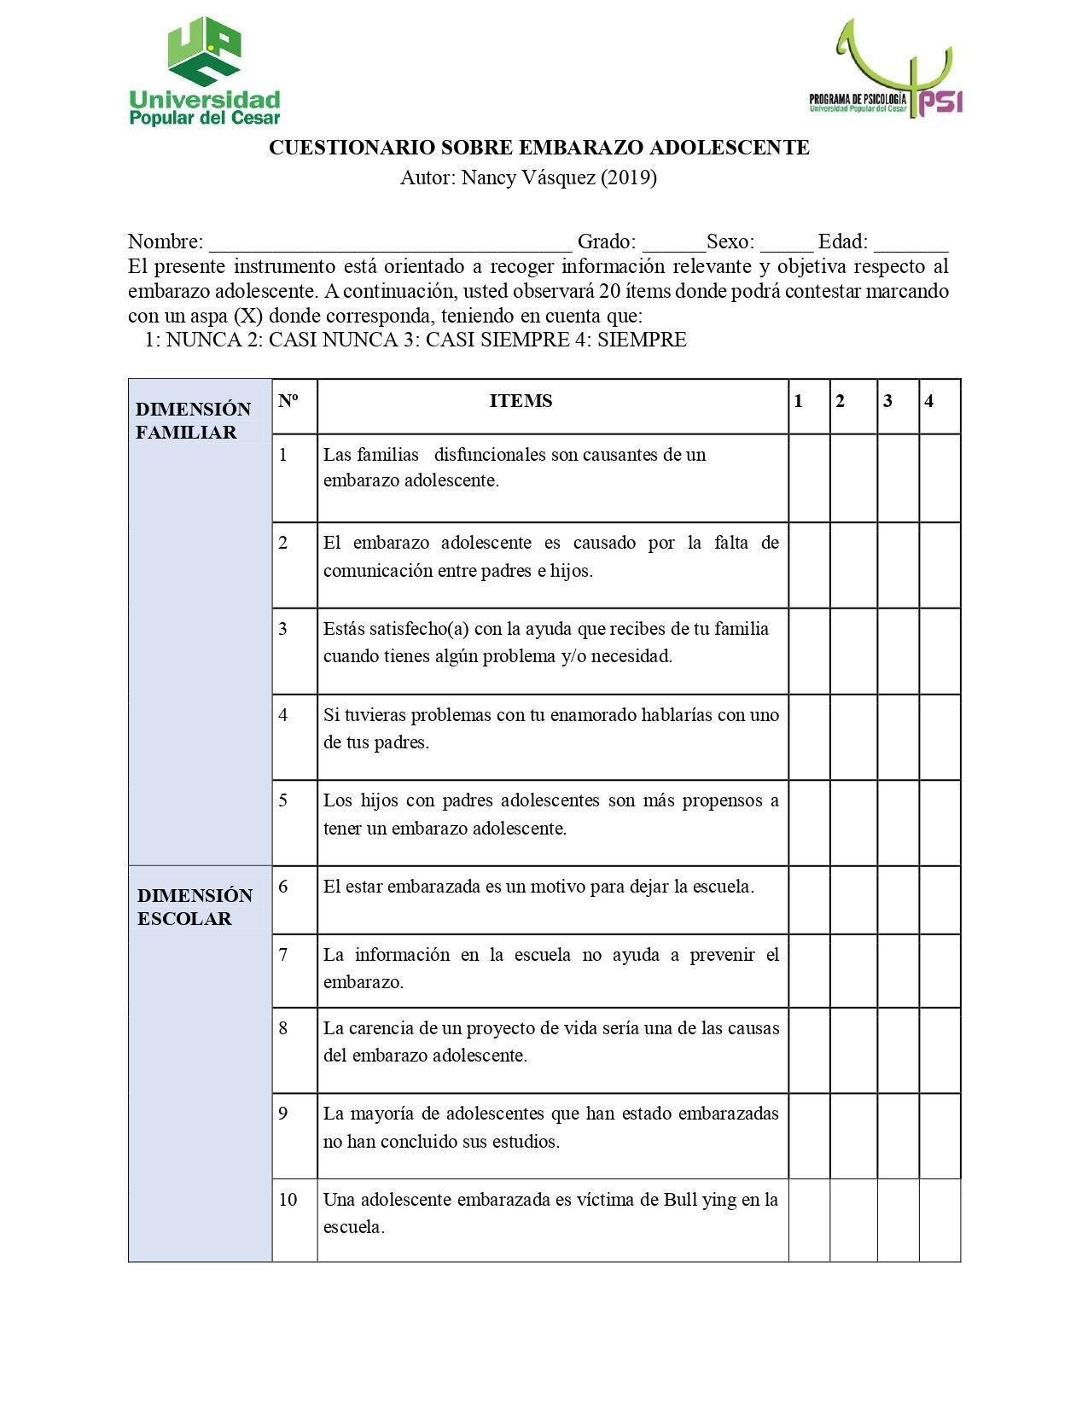

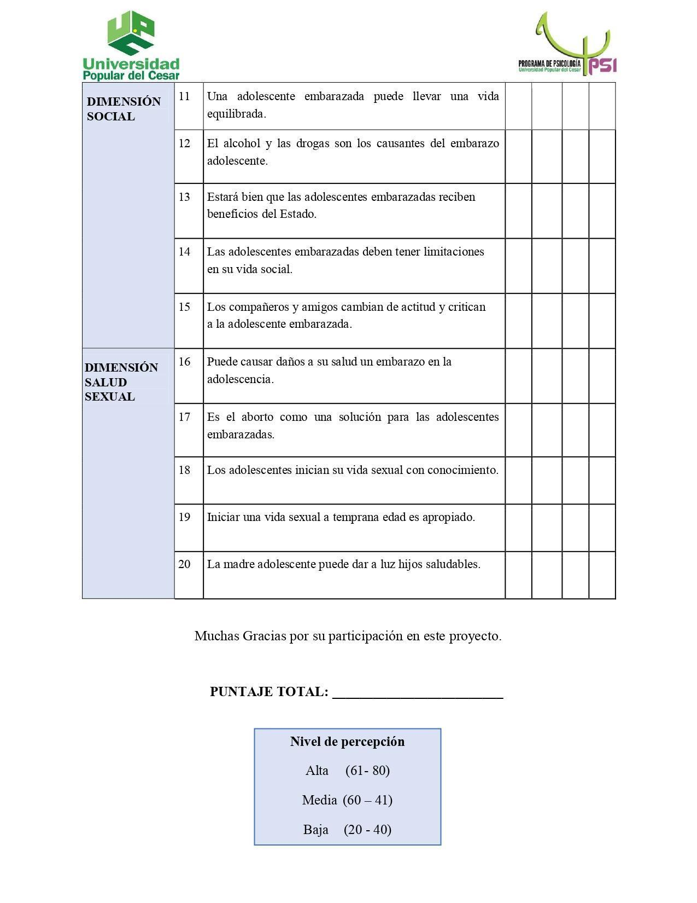
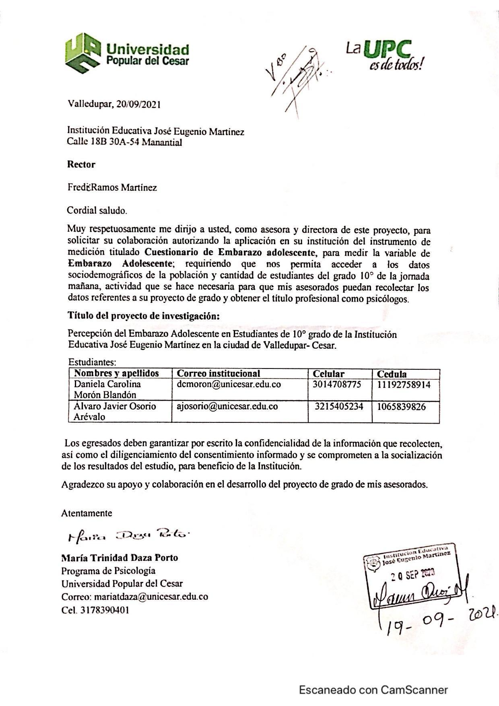
Ilustración 2
Carta de autorización de la Institución Educativa
Ilustración 3
Consentimiento informado
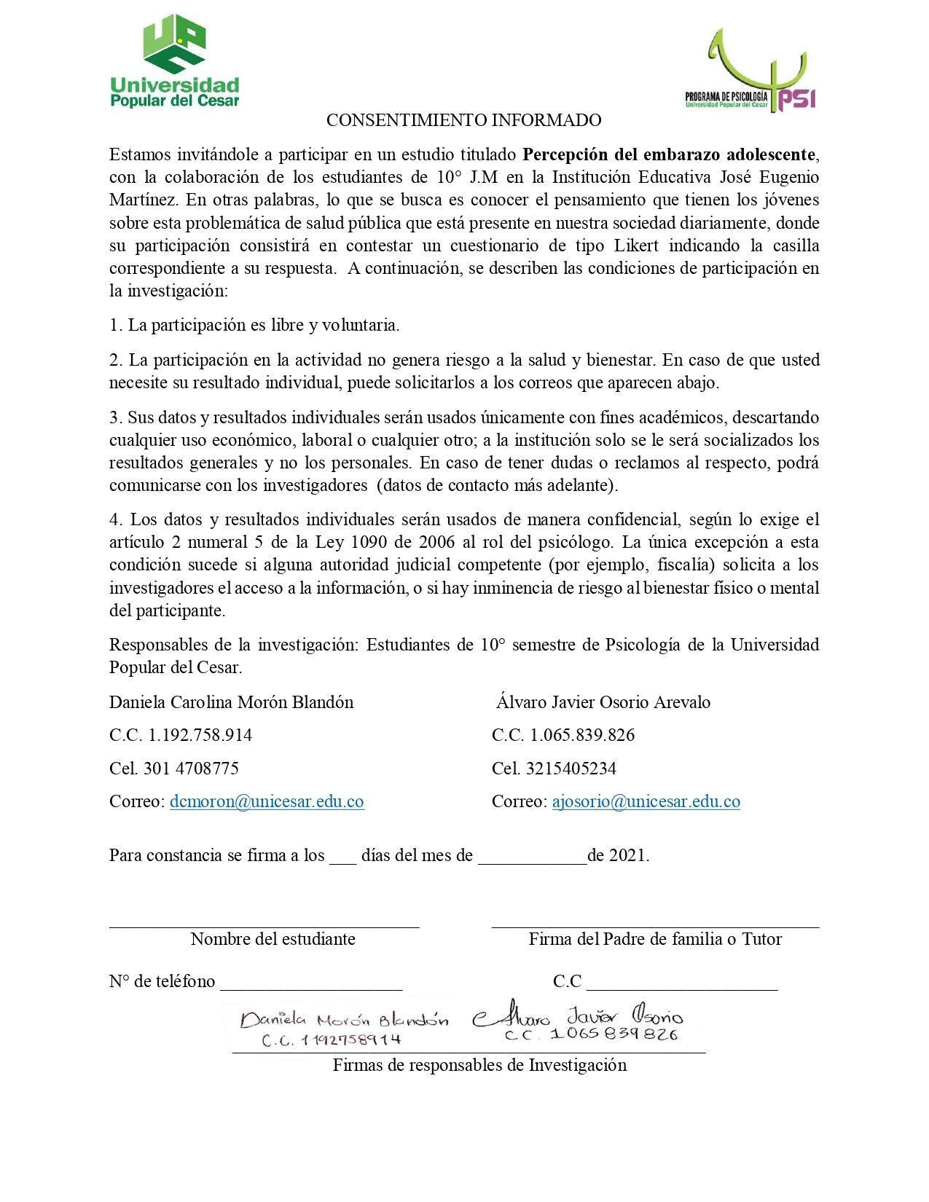

Ilustración 4
Ejemplo de Consentimientos informados diligenciados
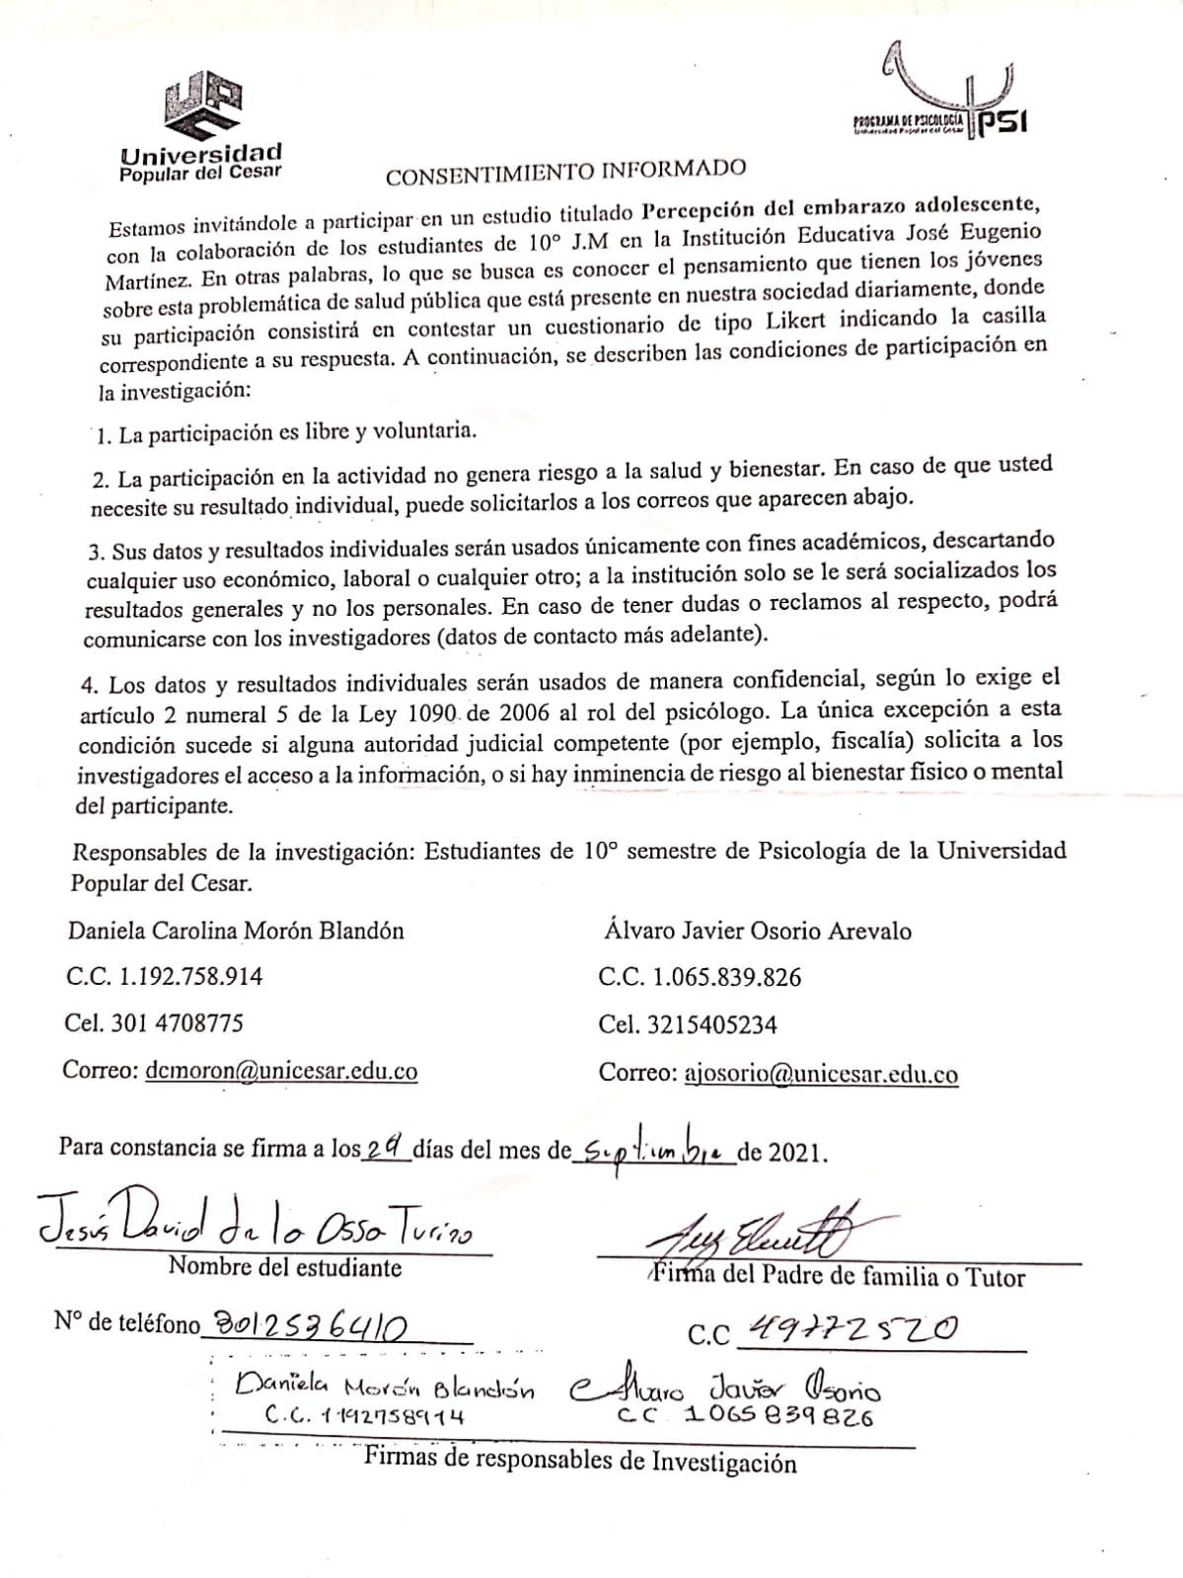
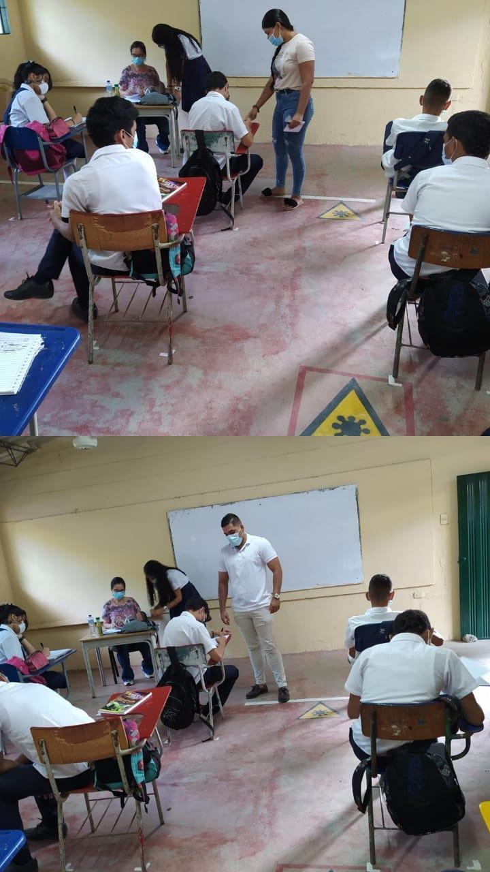
Ilustración 5
Evidencias del proceso

